夏威夷的花园岛-可爱Kauai
7cb 2018-02-09
如果说夏威夷群岛是太平洋上的一串明珠，可爱岛就是其中一颗最璀璨的钻石。
作为游记开场白，先对夏威夷作个简述。该群岛位于太平洋中部，主要由四个较大的岛和另外一百多个小的岛组成（参见夏威夷地图）。 四个大岛分别是：瓦胡(Oahu, 第三大岛，67%以上人口住居于此，夏威夷首府)， 大岛(Hawaii, 最大的岛，有活火山和号称地球上绝对高度第一的Mauna Kea， 比海平面高4,207米，从海底测量，净高10,000 米，高于珠峰。毛依(Maui, 第二大岛，被称为山谷岛)，可爱(Kauai, 第四大岛， 被称为花园岛， 足见景色卓越)。旅游观光主要是在这四个岛之间和几个有特色的小岛之间，例如：Molokai， Molokini, Lainai. 夏威夷旅行可看的景点不计其数，几天时间只能蜻蜓点水。
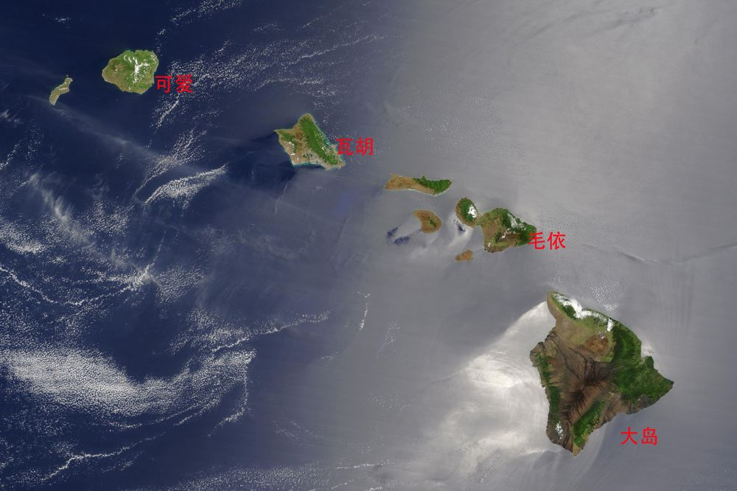
2017 年底的夏威夷之行本来是我尼泊尔徒步后的疗伤之旅，但是结果又变成了一场自虐。 圣诞节和元旦都在夏威夷度过，一共在毛依和可爱岛呆了15天，几乎每天都在爬山涉水。10多天下来的成绩斐然。尽管每天都在爆食，仍然瘦了10斤。 夏威夷的知名度无需赘述。只是具体怎么游玩，对于第一次去的人有点茫然，因为风光，休闲，运动，购物，美食在这里都是顶级的。 你可以徒步，攀岩，潜水，海钓，冲浪，滑翔，这里除了钱什么都不缺。 本人兴趣在风光，所以这篇游记以风光为重点。观景的方法主要是徒步，另外也参加了游船和直升机，这些都提供了不同的观景视角。四个岛我前后都去过（2008年去过3个岛，2017年去过2个岛），每个岛的特点我在上面已经简述过，这篇游记只介绍可爱岛，以后会陆续介绍其他几个岛。 Stay Tuned.
可爱岛的风光从地理位置主要包括三个区域：东北方的山区和海岸峡谷(主要有Napali State Park, Waimea Canyon Park)，岛中部的山区(主要有Kealia Forest, Lihua-Koloa Forest Park)，岛北边的海岸和沙滩(主要有Kee Beach, Tunnel Beach, Hanalei Beach, 著名的Kalalau步道起点) . 夏威夷最美的风光就是Napali.
再说说交通。 岛上只有一个机场(Lihua), 飞往其他几个夏威夷的岛， 也可以飞美国的一些大城市(旧金山，丹佛等)。 北京有直飞檀香山的航班，然后从檀香山转机可到可爱岛，转机一般100美元左右。 观光直升机也在这里乘机。 岛上的大路就一条， 几乎是环岛的。在岛的西南边叫着HI-50， 岛的东北边叫着HI-56。 这条路没有打通，主要是岛东北角Na Pali (悬崖)隔断了环岛公路。 这也是美国环保意识所在，如果修路，这艳绝人寰的Napali将无疑被破坏掉。虽然环岛路被天险所断，但是从路的一段开车到另一端全程就2个小时 （一般早晚不会堵车， 由于很多桥梁是单行道，在白天会有中度的堵车）。
关于住宿， 主要取决你在哪里游玩和考虑堵车情况。Wailua位于岛的东部中央地段，到东西两边景区都适中(每边一个半小时)。 这里靠近机场，采购日常用品方便( 不是在瓦胡的那种时尚购物)，而且住宿费用居中，所以Wailua是大多数游客的选择。岛的最北边(Princeville)环境优美, 有很多高档的度假村和高尔夫球场。最美的沙滩都集中在此，如果经济允许，因该选这里。这里环境虽然很好，到西边的峡谷徒步时，每天要来回开3个小时的车。
可爱岛有很多地方与传统的海滨胜地不同，这里的海滩，丛林，山谷不仅非常的原始，而且时刻使你想起恐龙在这里自由活动的中生代时期。实际上，1993年的电影“电影侏罗纪公园”就在这里拍摄。
夏威夷风光中最著名的就是NaPali。 NaPali在夏威夷语的意思是 "许多(Na)悬崖(Pali) "。 她起始于Kee海滩, 绵延到北岸的 Polihale State公园。 在岛的西侧, 海崖飙升到令人难以置信的高度。这些悬崖绵延数千英尺直冲云霄。深而窄的悬挂山谷与气势磅礴咆哮的瀑布美得你没有喘息的机会。 几百万年的海风和雨水的侵蚀造就了海崖和Na Pali的悬挂山谷。年复一年, 巨大的冬季海潮冲击着海岸，逐渐扩大的洞穴由此坍塌并导致山体滑坡和悬崖的切削。同时,雨水汇成的溪流和潮凤不断侵蚀造就了这惊人的奇观。Napali除了乘船或直升机，它几乎是无法接近的，通常被认为是夏威夷最美丽的部分。 这17英里的海岸线是一个“一身必看”之景。
以下是我每天在岛上的行程：
第1天，
可爱岛只有一个处于岛的东部的机场(Lihue airport)。第一天在机场降落后已经是下午了，取车后就到机场附近的Costco 采购食品。 我们住的是套房，所以做饭很方便。为了方便每天的冲浪和深潜，我们住在岛北边的Princeville。 具体地址是：Pali Ke Kua Property，Princeville，HI96722 （从airbnb 网站订的， 是一个度假村）。 非常不错，海景上下两层的Condo，出门就是海滨和高尔夫球场。
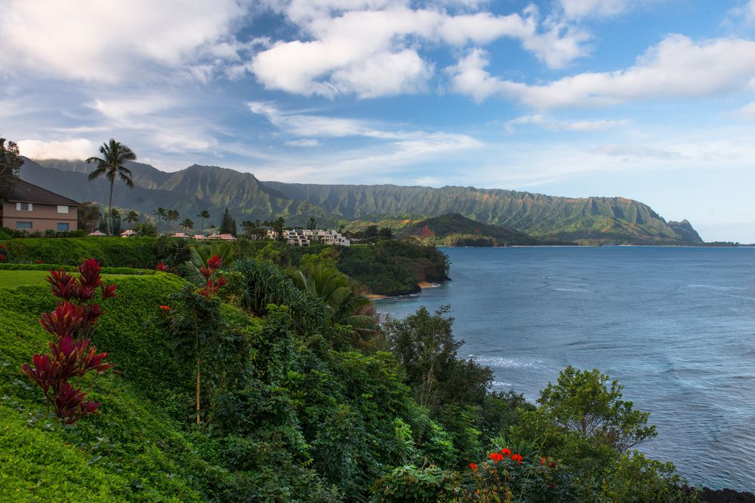
第2天，
清晨5点起床，前往Okolehao 徒步的起点。该步道升高1300英尺，来回距离是4.1英里。 在徒步中可以看到Hanalei 峡湾，Hanalei 码头, the Kilauea 灯塔 和Princeville， 途中也可以看见Waialeale 山。该步道没有什么特别之处。
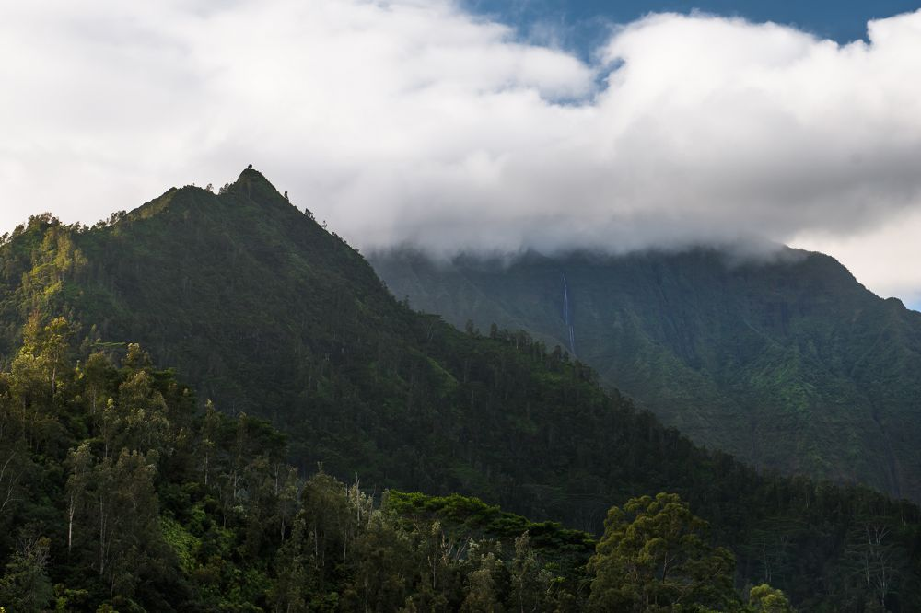

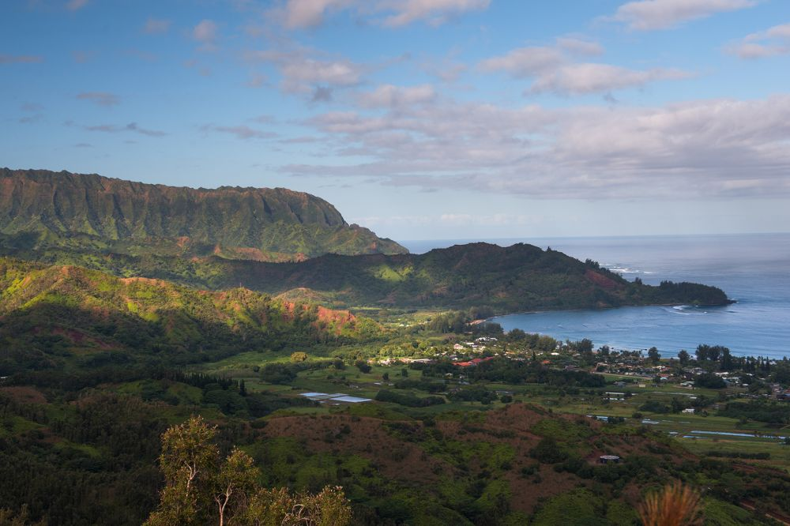
下午开车到Nounou East徒步起点，它位于可爱岛东部的中段，往返3.5 英里，升高1000英尺。Nounou East也称为“沉睡巨人”步道， 远处看Nounou山，就像一个沉睡的巨人，徒步实际上是在“沉睡巨人”的身上徒步。在徒步中，你可以看见所有可爱岛东端的岛屿。 西面岛中部的 Waialeale山也尽收眼底。 Waialeale被称为世界降雨量第二的地方（年均降雨达11500mm），如果下雨，在徒步中可以看见很多瀑布。侏罗纪公园的大门就建在Waialeale 山脚。
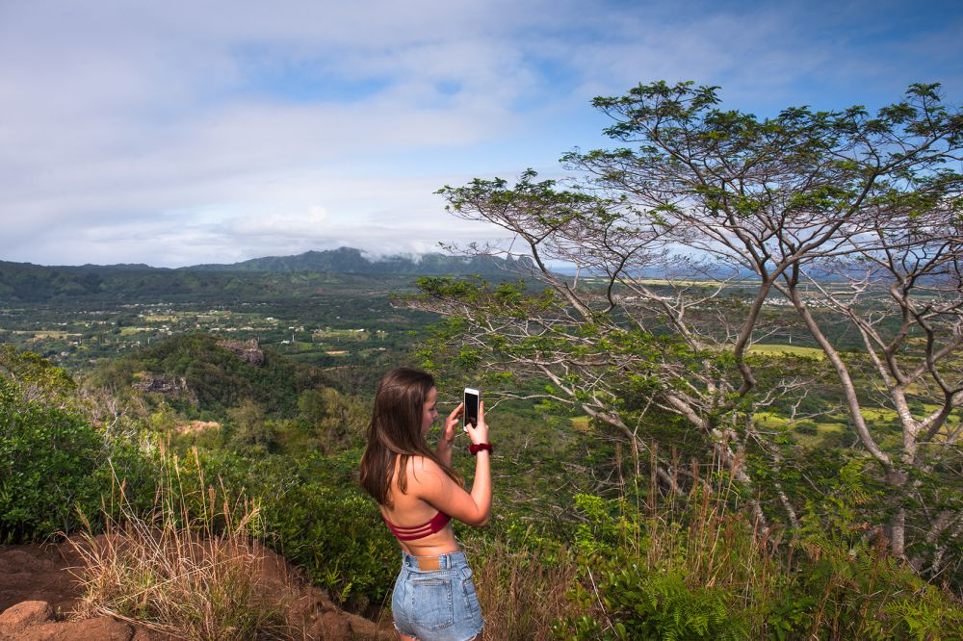
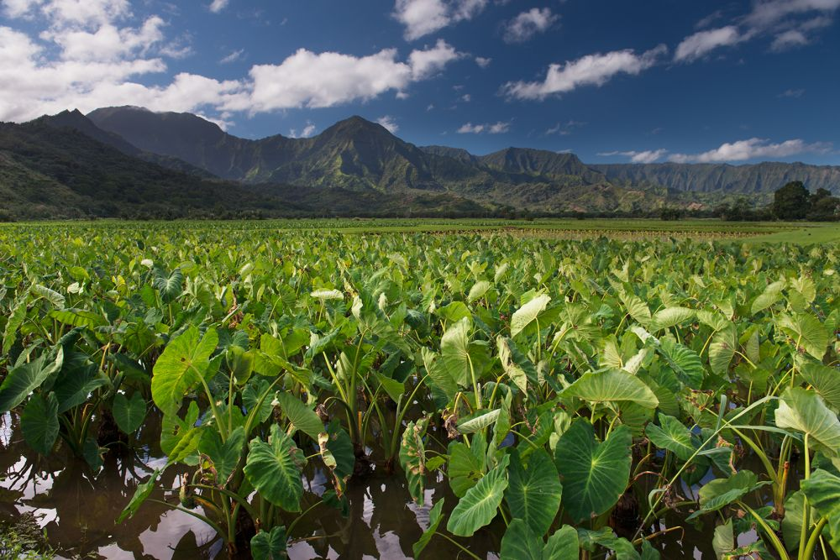
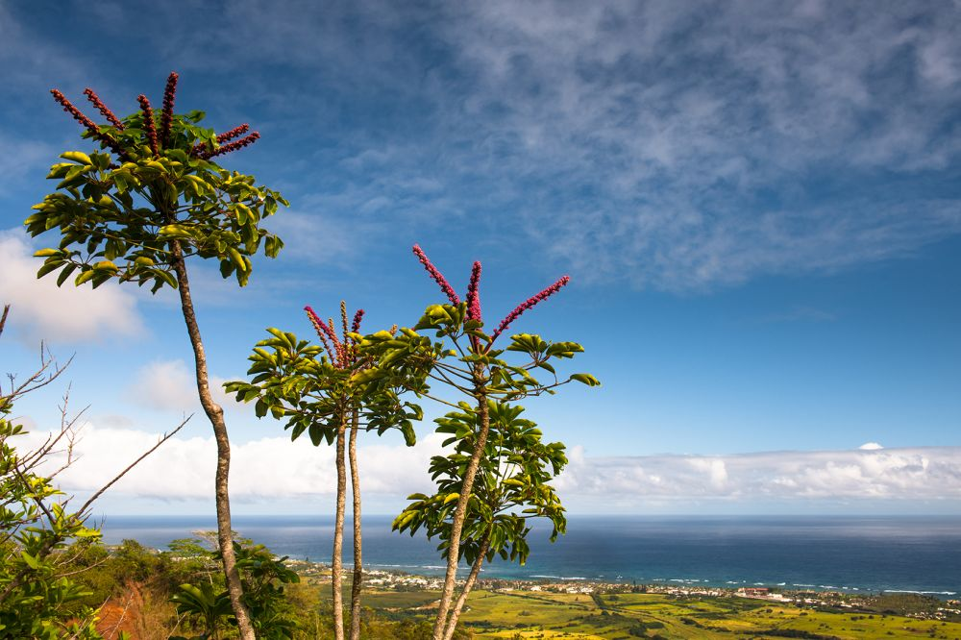
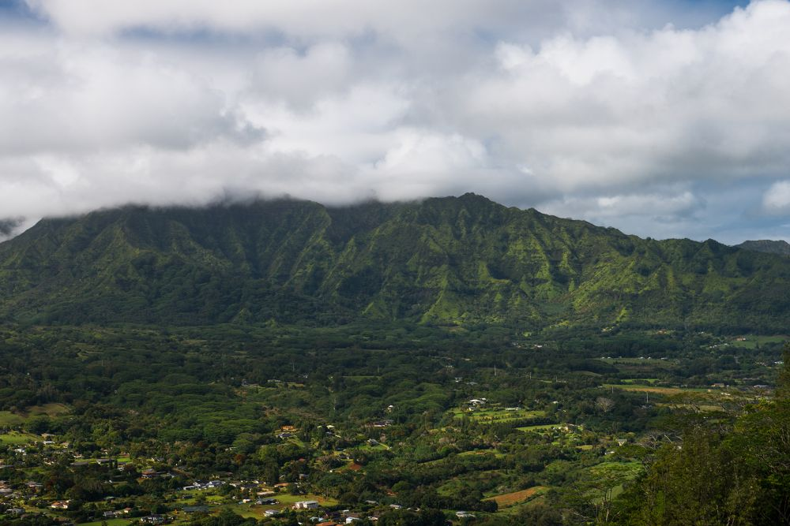
到达山顶后，很多山脊非常陡峭，是观全景的理想地。
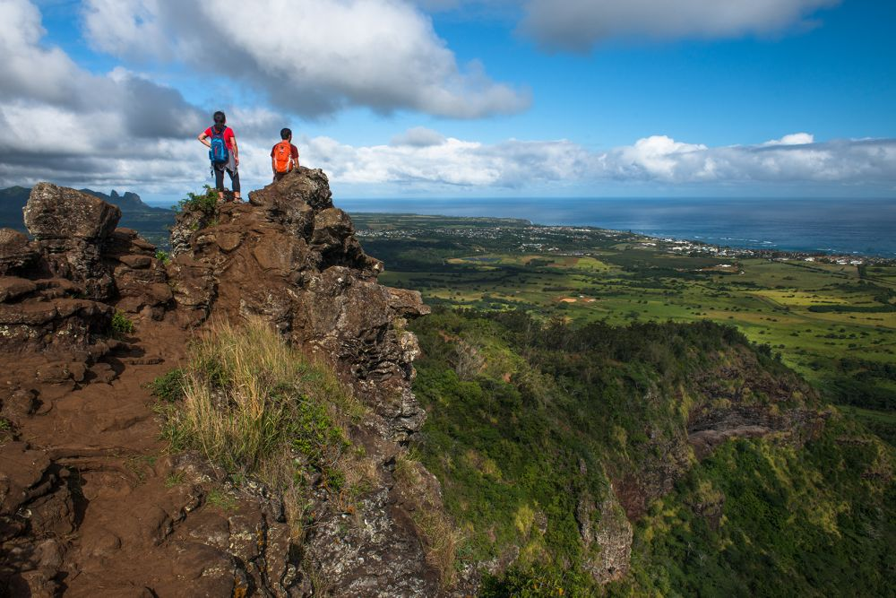
第3天，
Kalepa 山脊道是我强烈向大家推荐的。 这是一个不常使用的非官方的步道，步道的起点很隐秘而没有任何标识。步道开始于Koke 国家公园的Kalalau观景点围栏的一个小门，门通常是关上的，没有任何标识，你要自己大胆地去开。 Kalalau 观景点几乎到了HI-550的终点，这是一个非常出名的观景点 。
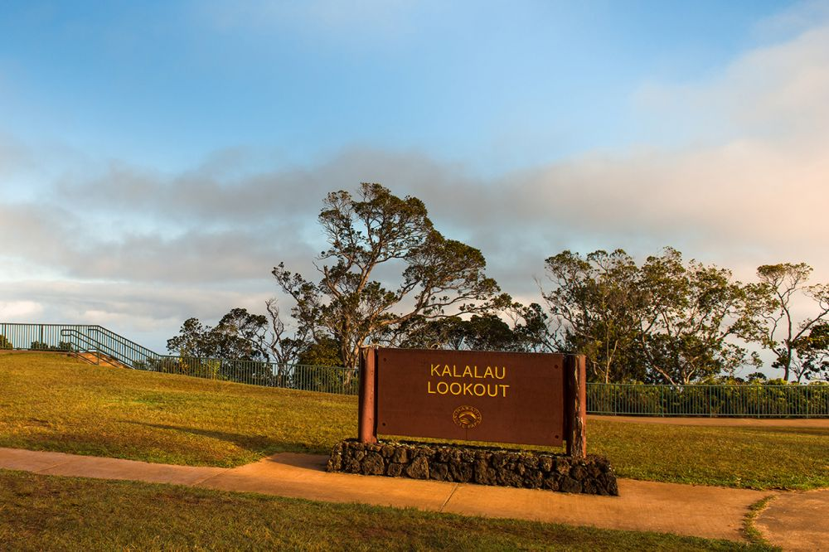
步道大约往返2英里，下降500英尺。因为不是一条官方步道，没有标识和维护，猎人有时用来捕野猪和山羊的途径。步道在一些地段非常陡峭和非常危险。 特别是在潮湿的时候，所以准备好合适的鞋和登山杖。在步道的开始, 由于穿行在浓密的灌木丛中, 你不会看到太多。当进入开阔地后，你可以看到Kalalau山谷下面红色的火山土壤和翠绿的山脊交叉映现。无数的瀑布仿佛是悬挂在山脊上的一条条银链。 山坡宛如被刻刀整齐切削，笔直地冲向蓝天和扎入大海。 站在山脊上，你这时才感觉到大海的色彩是那么的丰富，纯净得璧穹，深邃得湛蓝。她是那么的宽广，从墨色的深处涌到眼前银白的沙滩。如果说上帝曾经打翻过调色板，那么眼前的山谷恰是上帝用最绚丽的油彩绘出的伊甸园。1960年美国国家地理开始称可爱岛为伊甸乐园。
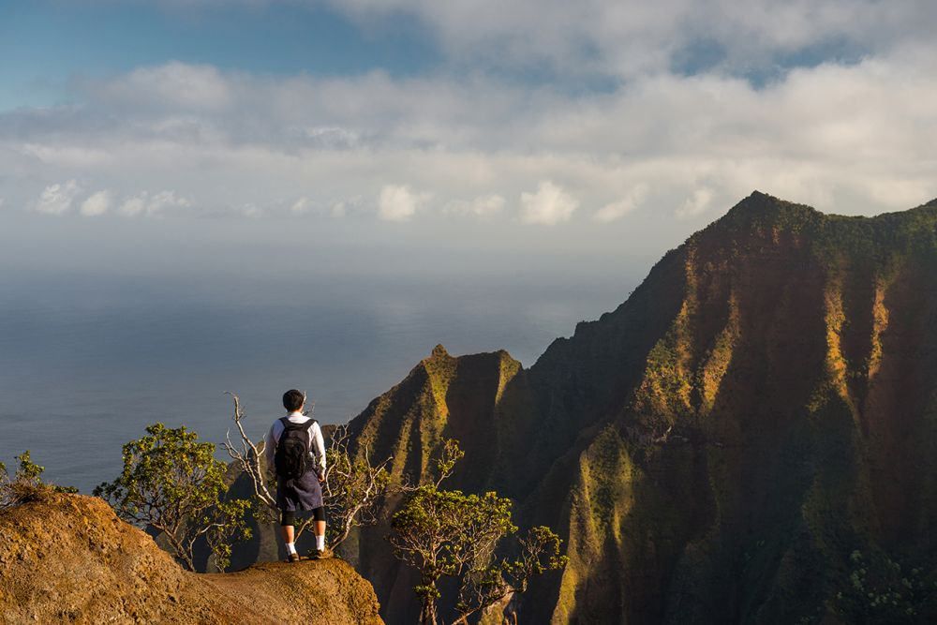

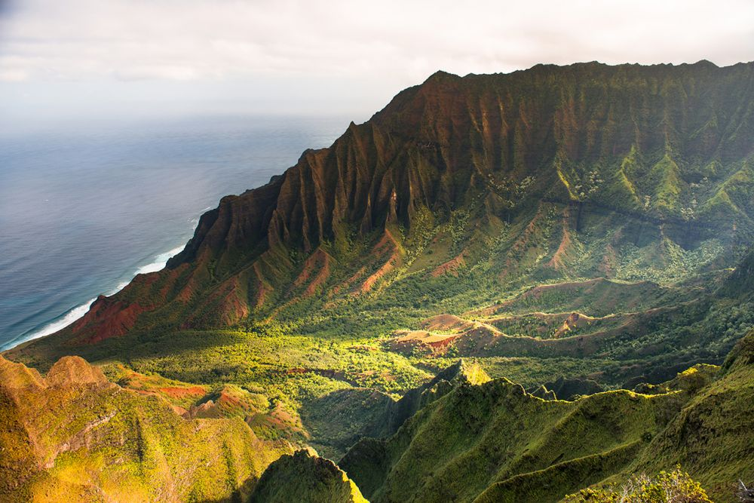

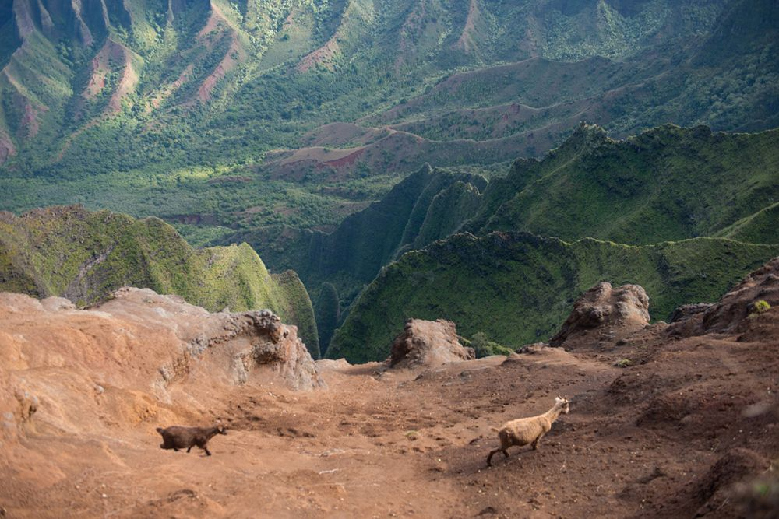

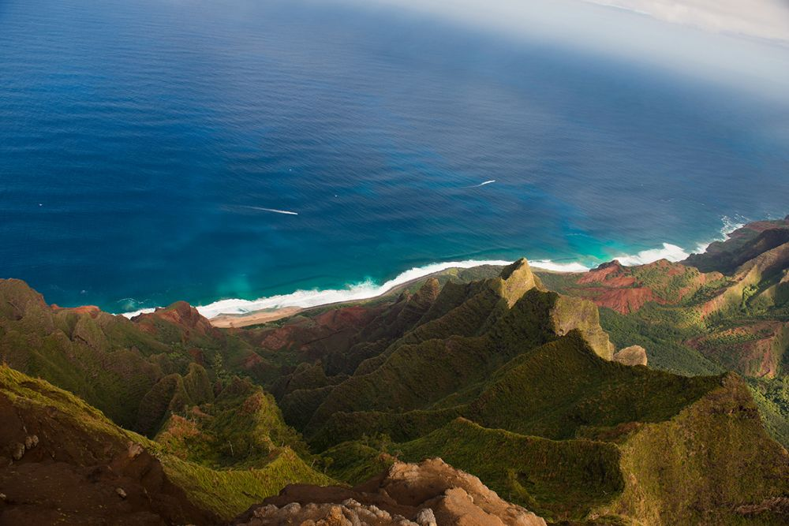

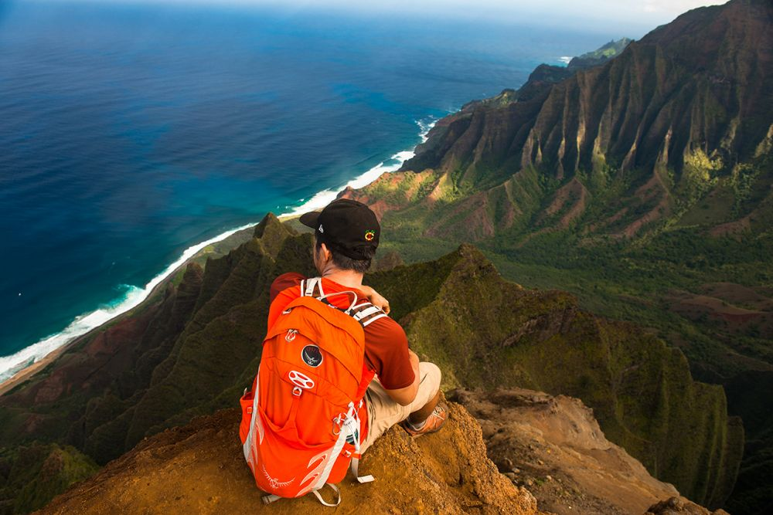
大约来回4个小时就回到了Kalalau观景点，我们驾车前往另一个著名的徒步点Maimea峡谷步道。Kumuwela 观景点是步道的起点，位于HI-550路边。峡谷步道难度不大，来回大约4英里需要4个小时，中度的上下坡。 你可以看到Maimea 峡谷美丽的的景色， 到达终点Waipoo 瀑布，稍事休息，沿原路返回。
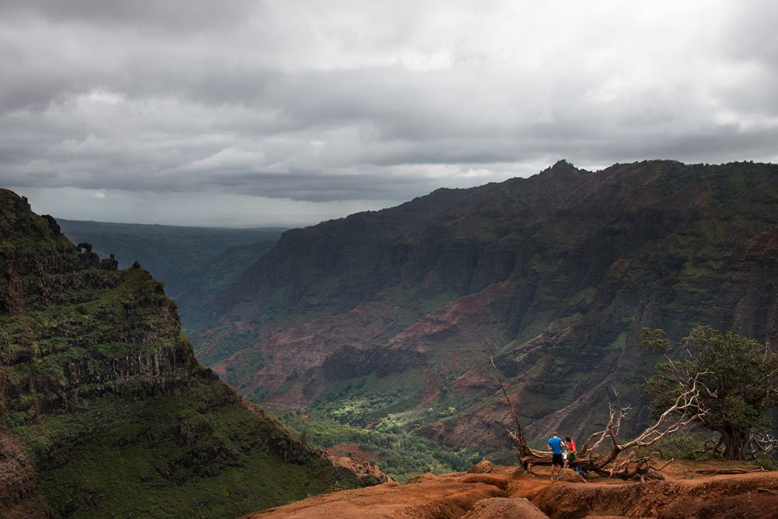

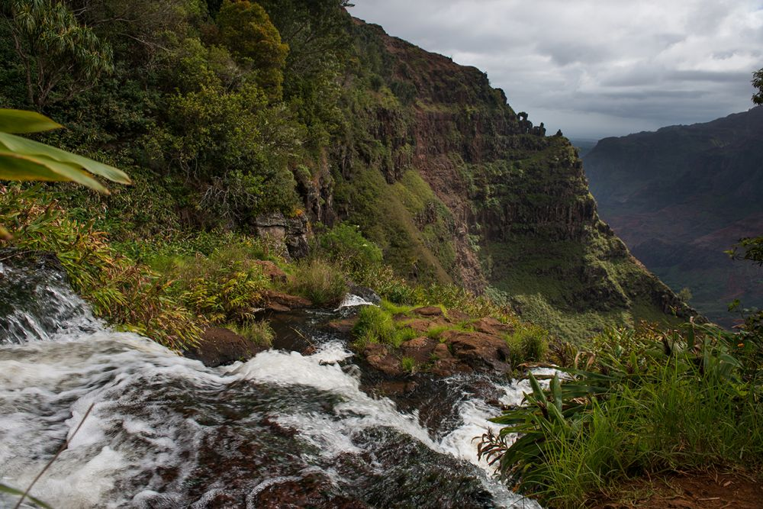

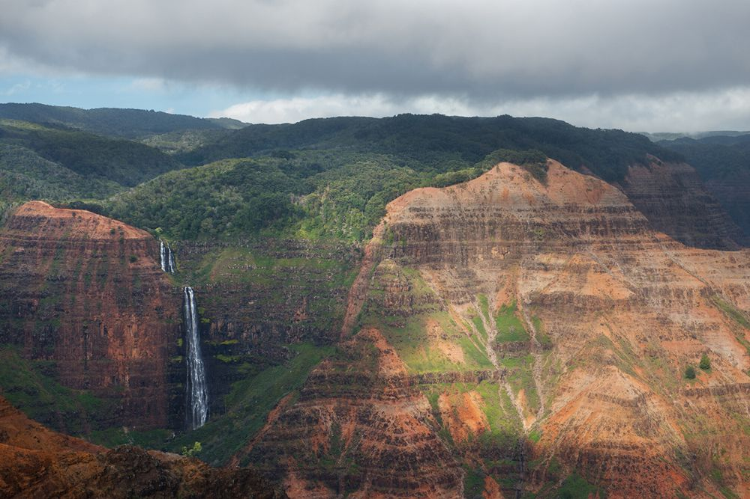
因为才下午3点多，我们决定前往最西边的Polihale State公园看日落。驱车走完HI-50，再走10英里左右的碎石泥土路就到了公园的沙滩。 由于公园已很久没有维护了，最后这10英里简直是在车震，大约一英尺就有一个坑。日落时很美的，这里的沙滩很像沙丘，看见有很多越野车在沙丘上碾出的胎印。
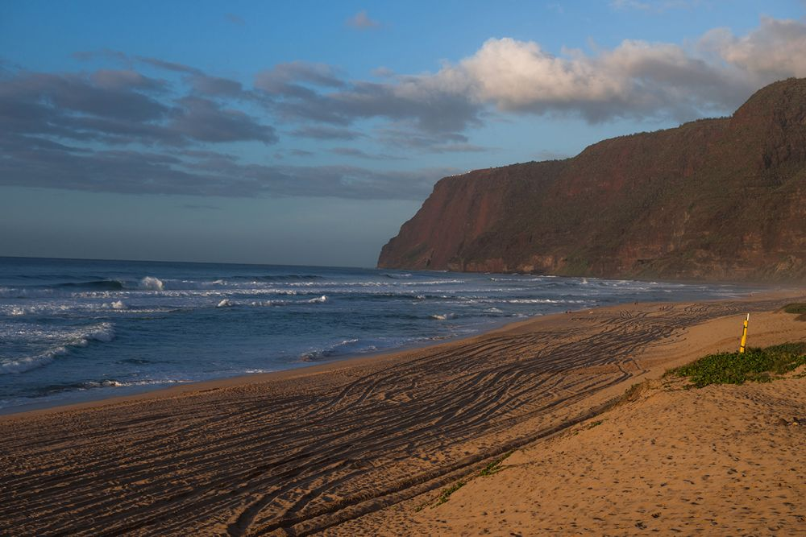

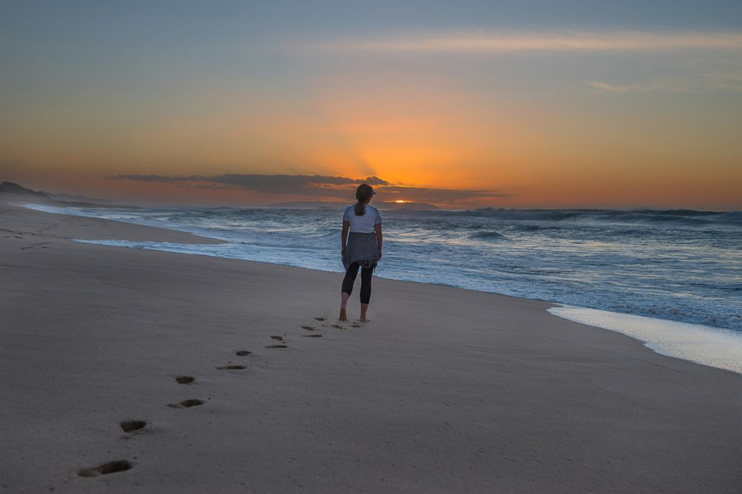
第4天，
连续两天的徒步后， 今天决定休整一天。清晨起床后，在度假屋周围散步。 吃过早餐，驱车前往Hanalei 峡湾冲浪。 午餐后，驱车前往Kilauea 灯塔。灯塔建成于1913年，1985年在此成立了Kilauea Point National Wildlife Refuge， 致力于岛上动物和鸟类保护。

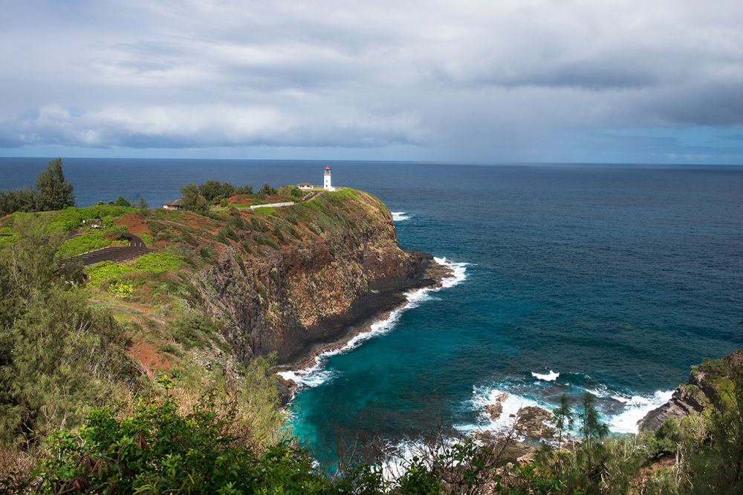
第5天，
今天的目标是大名鼎鼎的Kalalau步道。 步道起点在HI-560的终点，Kee Beach State Park的停车场边。我们事先已经知道，这里的车位非常紧张，所以起了个大早。6：30就到了停车场，停下车后，看见很多的人都是冲着这Kalalau来的。 数百年来, 夏威夷人居住在NaPali海岸几乎所有的山谷。他们进行养殖、捕捞和简单的贸易。当欧洲人来到后，本地住民就开始慢慢地离开这个地区。在大约 1930, NaPali山谷就没有居民了。 在二十世纪六十年代代初, 美国国家地理刊登了一篇文章，把其中的一个山谷 “Kalalau”称为"伊甸园" 。这引发了大批好奇的 "嬉皮士" 涌入。为了保护这自然的遗产，夏威夷州开始在整个NaPali海岸实行露营、狩猎和徒步管制。虽然Kalalau徒步可以看见 NaPali，但这是一次艰苦的自虐。 2008年, 背包客杂志将 “Kalalau”列为美国10大最危险的徒步旅行。 该步道沿着Napali 海岸上下起伏11英里。 从Kee Beach State Park出发，在经过开始2英里后，到达了Hanakapiai 海滩。 该海滩非常平滑，上面容易聚集一层薄簿的水将天上的云彩投射下来，这看起来很像天空之镜。
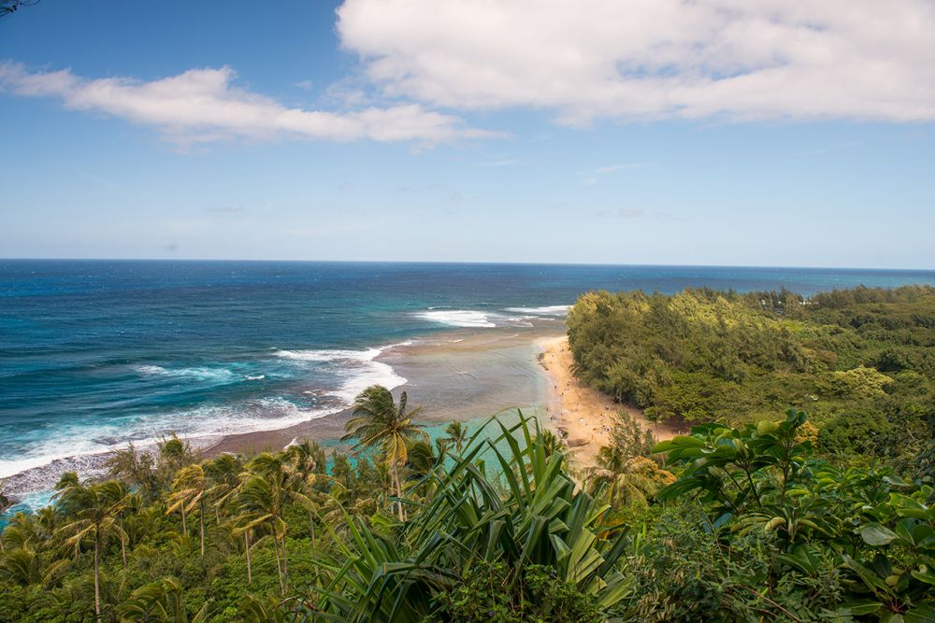

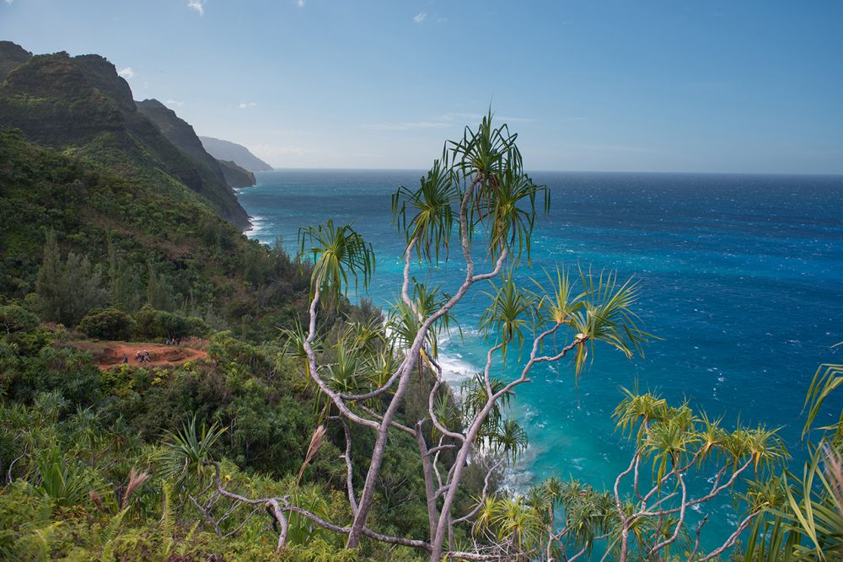

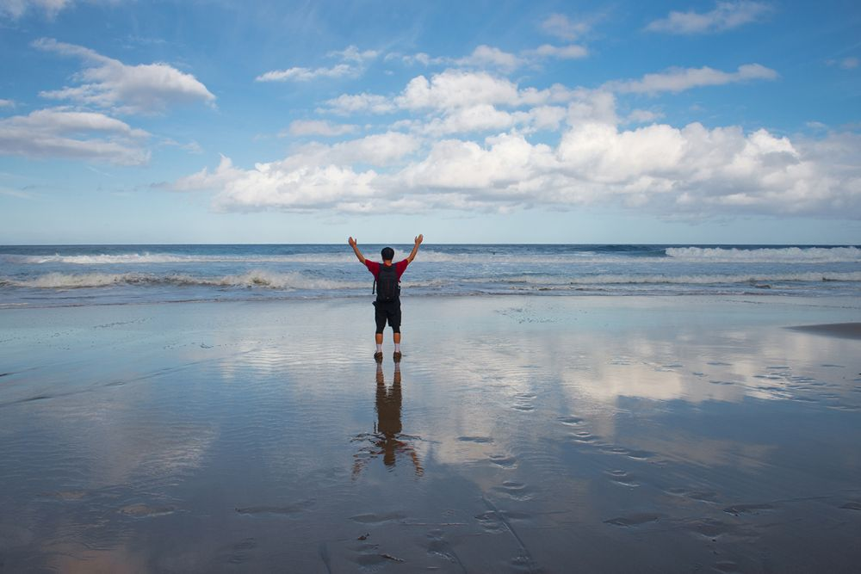
在Hanakapiai 海滩，步道分成两支，一支向岛内前进，沿着Hanakapiai 溪流到达一个瀑布，另外一条继续沿海岸在山脊上延伸，这是Kalalau步道的继续。 她经过Hoolulu峡谷，Waiahuakua峡谷，Hanakoa峡谷，最后到终点Kalalau峡谷。这剩下的9英里是需要事先申请许可证的。
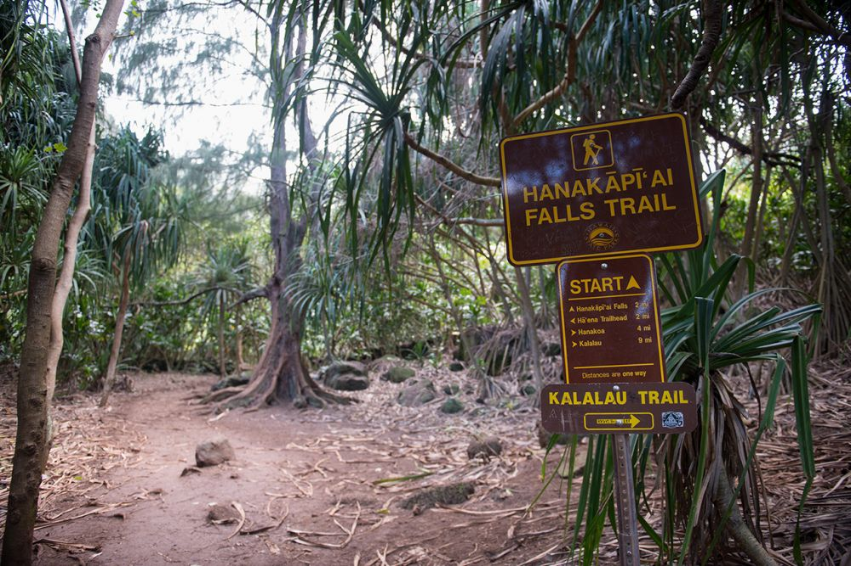
我们希望在直升机上观看Napali， 所以决定只走Kalalau 的前2英里，后面再走Hanakapiai 瀑布步道，往返一共8英里。Hanakapiai也是一条强度高的步道，在很多地方，我也不得不手脚并用。 特别是有6，7条溪水需要涉过，用于涉水的石头是又滑又圆，还需要跳跃才能达到。 途中看见好多落水的，所幸及时爬了起来。 这条步道也很泥泞，有些上下坡比较陡。 终点的Hanakapiai 瀑布非常美丽壮观，这也算是辛苦后的回报。

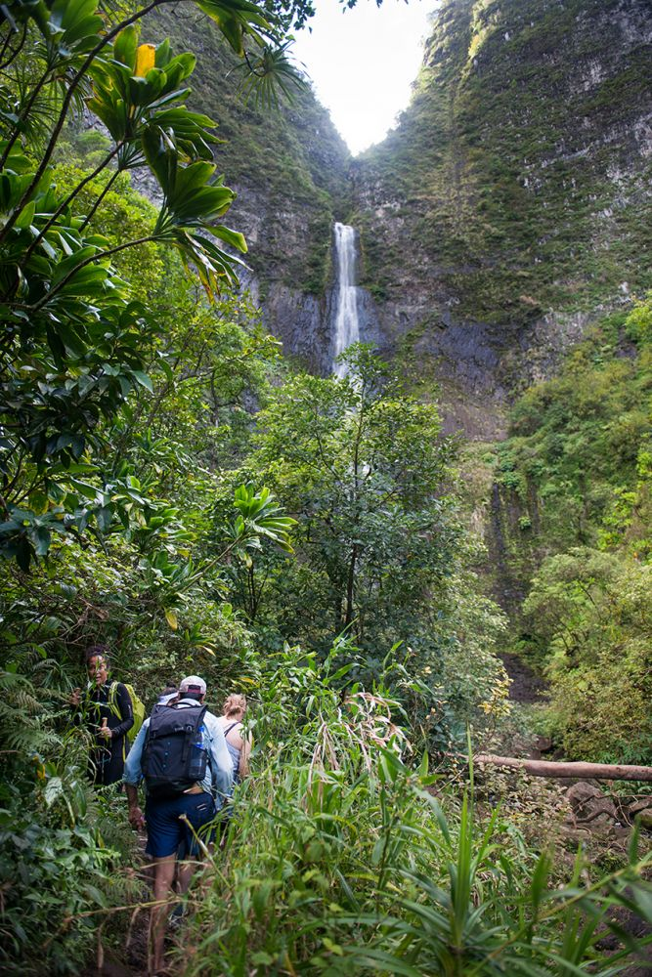

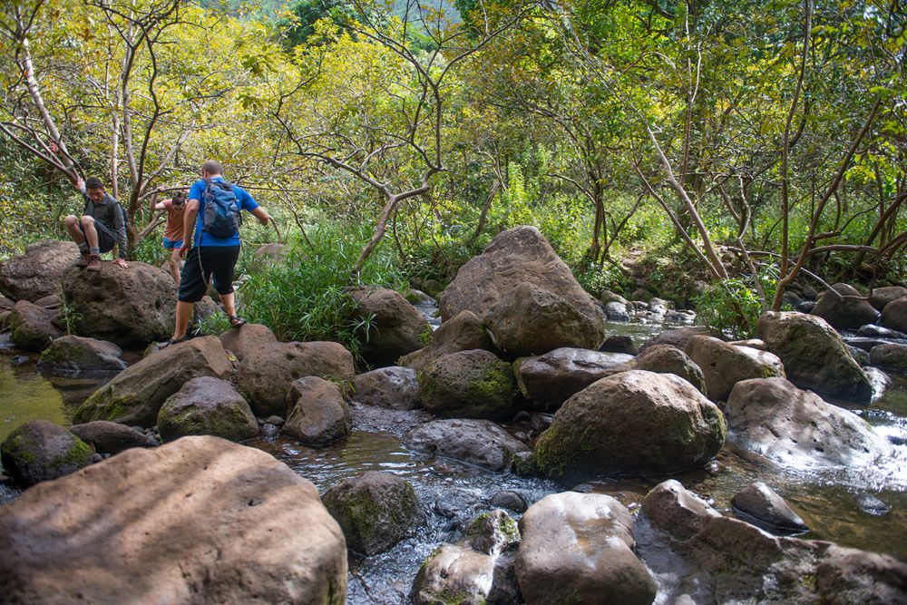

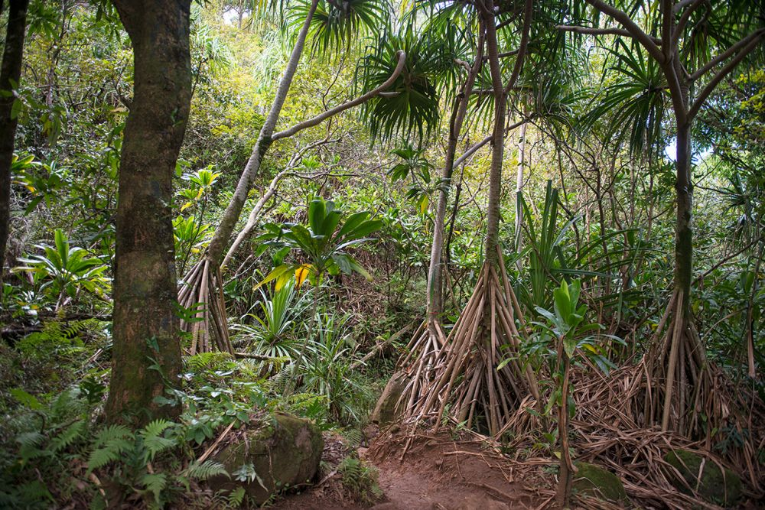

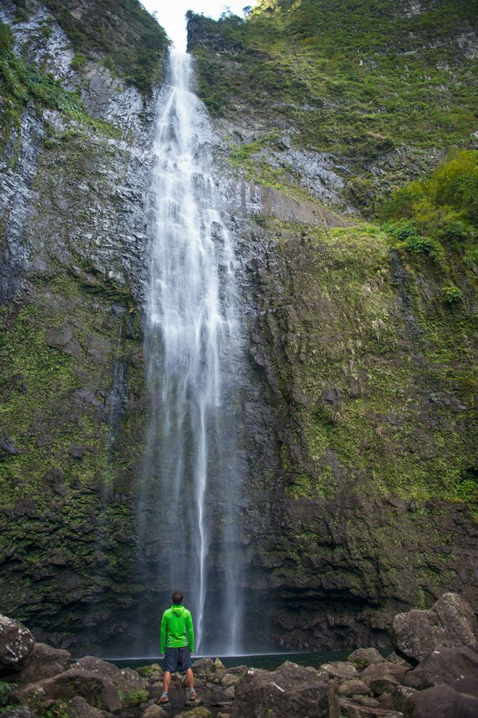
完成徒步回到Kee 沙滩后，我们决定前往附近的Limahuli 植物园。 Limahuli Garden位于HI 560 旁边，和Kee沙滩公园几分钟车程。访问公园的人很少，门票大约每人$30， 有停车场。 这个1000英亩的花园是美国国家热带植物园的一部分。1997年被评为美国园艺协会的最佳天然植物园。花园背靠青山, 面朝大海，地理位置独一无二。 影片侏罗纪公园的一个场景在此拍摄 (影片开始时，一个人成为恐龙的猎物的场景是在Limahuli 植物园拍摄的)。
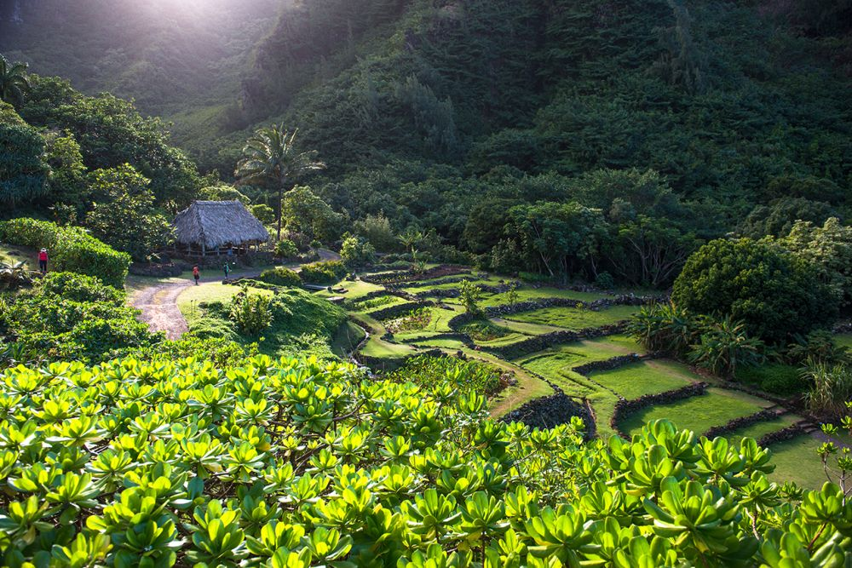

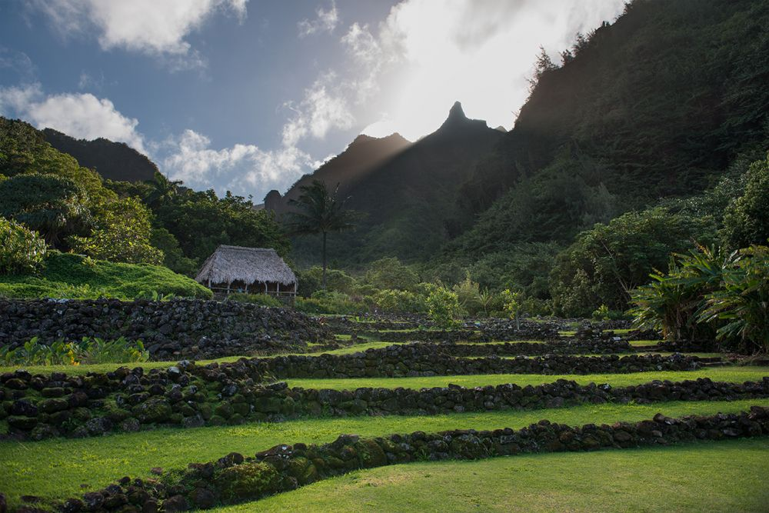
在可爱岛上有很多植物园，例如：Allerton，Na 'Aina Kai 和McBryde，因为我没去过，不好评论。
第6天，
早上，我们分成两队人马，有潜水证的去深潜看鲨鱼等动物。我只能 浮潜看看珊瑚和小鱼儿。
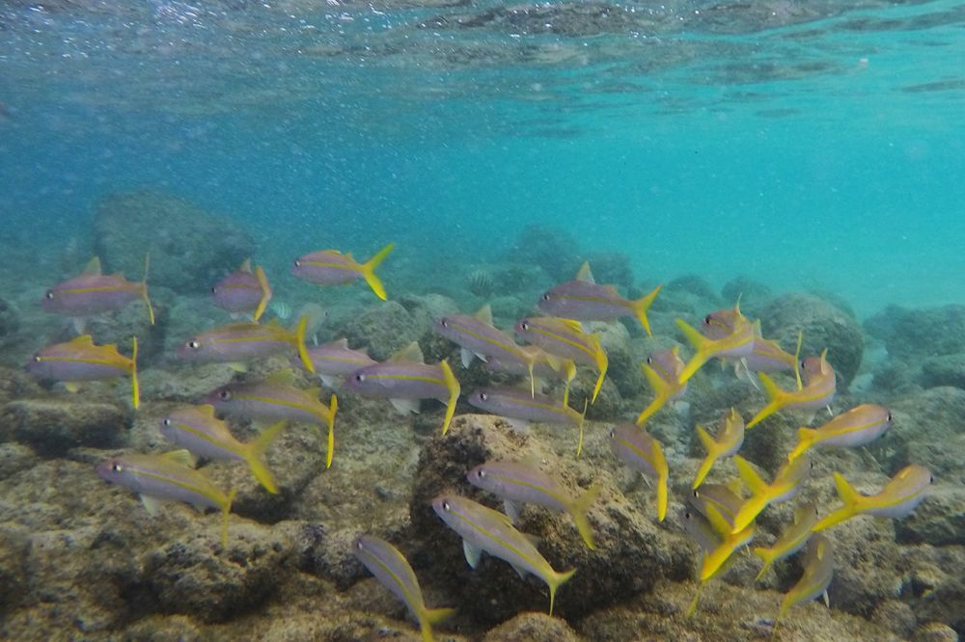

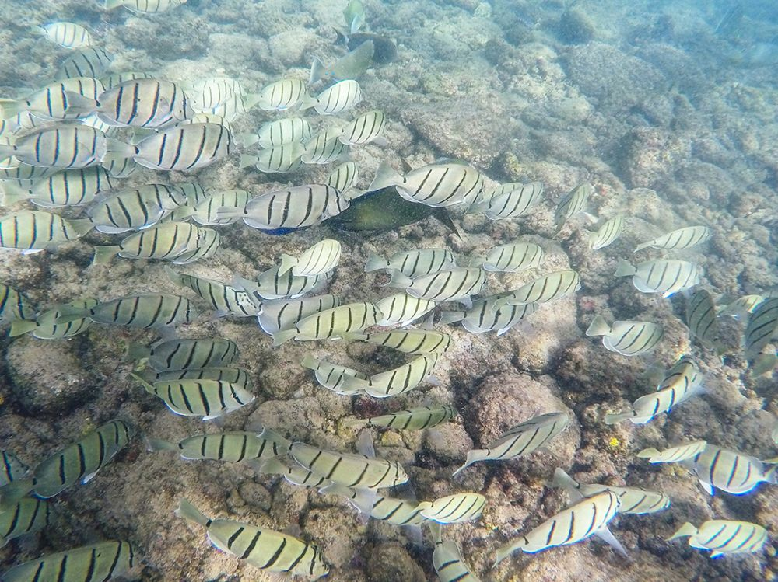
在浮潜之前，我们先前往Spouting Horn公园，公园离Poipu 沙滩非常近。 Spouting Horn地区强烈的海浪非常具有侵蚀性，海岸线上的火山熔岩遭到海浪侵蚀后产生了狭窄的开口。 当海浪涌入火山岩层下时，他们被巨大的海浪推力从开口强力挤出，并且发出巨大的轰鸣声。 声音大小和水柱的高低取决于潮汐和海洋条件, 水可能会向空中喷出50英尺。在公园看见很多鸡，突然想起川普关于夏威夷鸡的论调，也就随拍了一张。
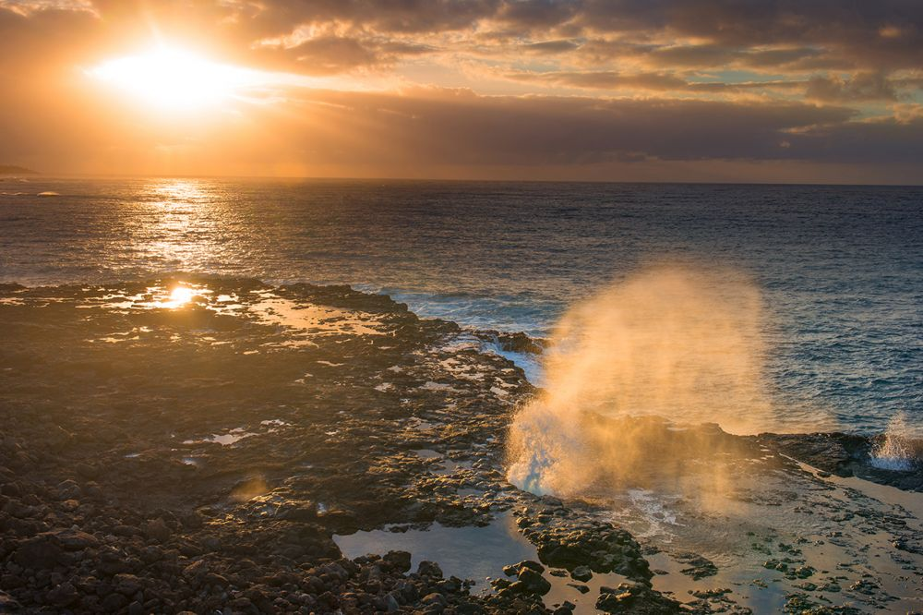

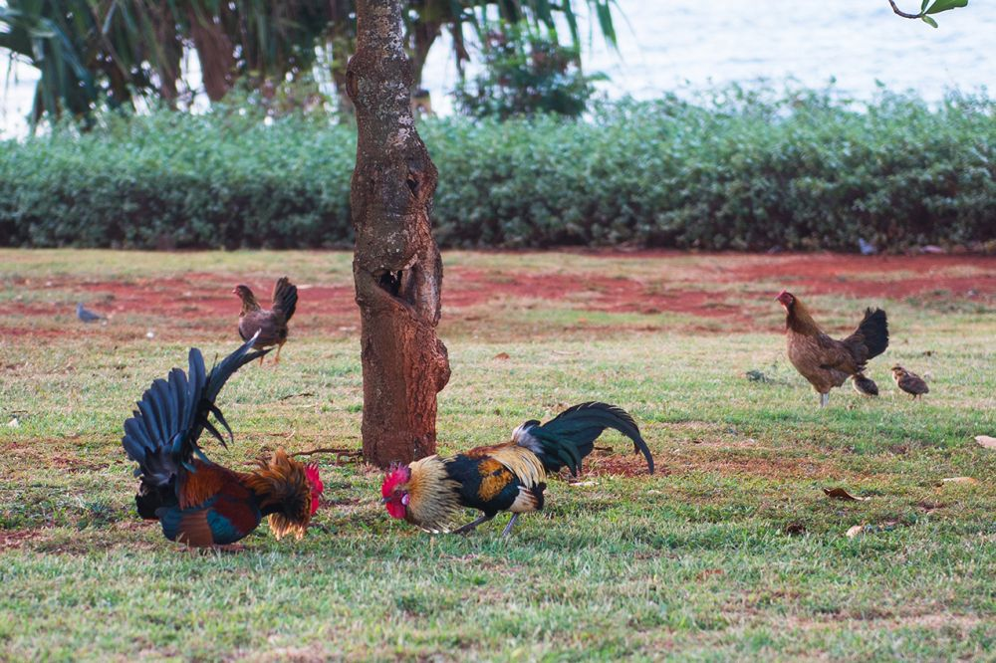
浮潜在Poipu 沙滩公园。 公园坐落在可爱岛的南部，附近有一些度假胜地， 是南边最受欢迎的海滩。Poipu海滩被旅游频道评为美国最好的海滩的前10 。这是一个半月形的铺满了金沙的海滩， 游客可以在此浮潜, 游泳和冲浪。
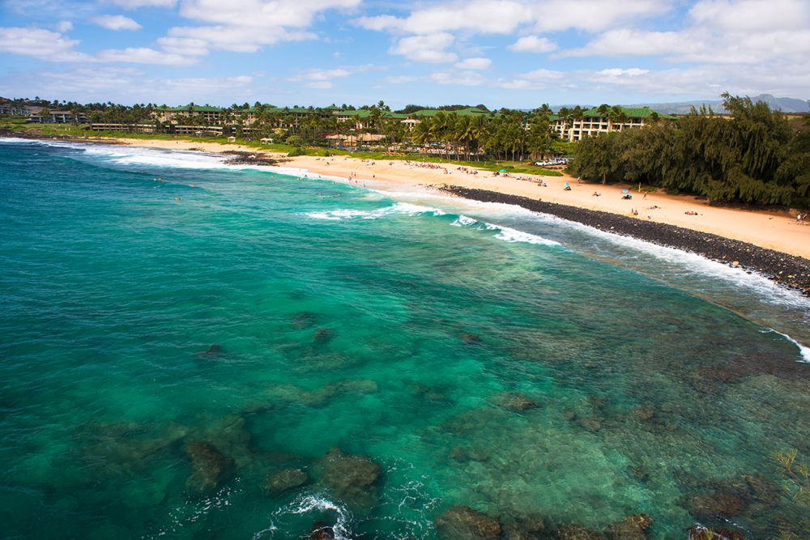
关于浮潜， 以下几个沙滩供参考：
Poipu beach， Haena beach， Tunnel beach，Lawai Beach， Koloa Landing， Hideaways Beach, Lydgate beach。一定要记住，岛北边冬天的潮汐大，岛南边夏天的潮汐大。因此冬天在南岛，夏天在北岛浮潜， 潮汐太大，你会被冲向珊瑚而受伤。
浮潜完毕后，我们驱车前往Lihua飞机场乘坐直升飞机游览全岛，这是我强烈推荐的一个项目。 虽然价格较贵，大约$320/人，但是值得的。在直升机上见到的风光是任何地方无法看见的。 由于海水深浅的变化和水下珊瑚种类的区别，当你居高临下才能够感受到大海蔚蓝是那么丰富。不在这个高度面对峭壁，不能完全感受Napali的壮美。Napali使得夏威夷有别于其他海岛风光。我们选择了Jack Harter. 该公司是岛上直升机旅行的鼻祖。在1962年开始提供直升机旅行和包机, 重点是安全和质量。该公司提供两种类型的直升机的风景旅游: 豪华型6乘客的 AStar 和4乘客的冒险型无窗门的Hughes 500s。 从观景角度出发，我当然选了冒险型。 事实证明这完全正确，全方位无阻碍欣赏Napali的感受是磬竹难书的。 请你穿上羽绒服，高处不胜寒。60分钟的空中飞行，可爱岛的所有精华尽收眼底：传奇的Napali 海岸线，壮观的Waimea峡谷, 许多瀑布的Hanalei山谷和 Waialeale 山。
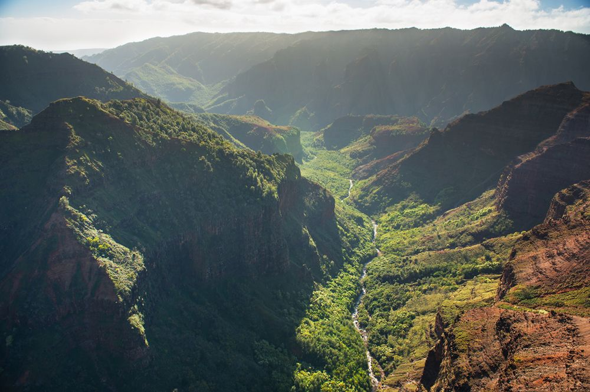

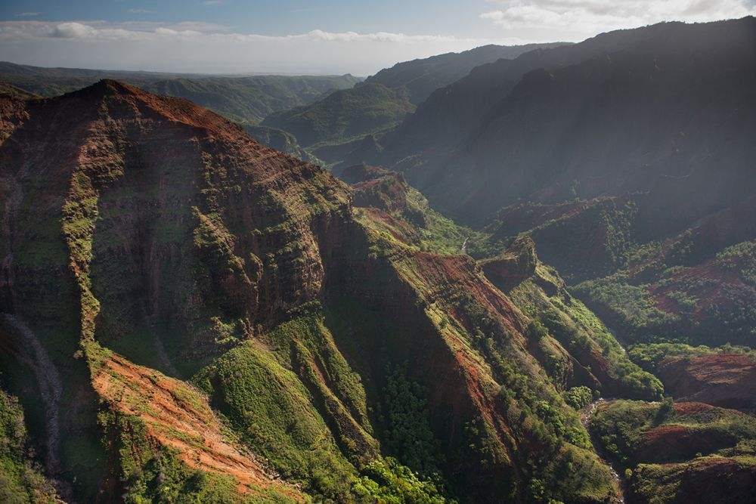

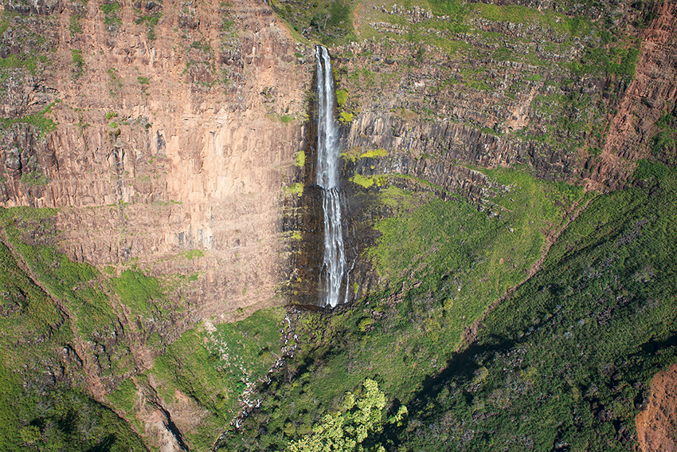

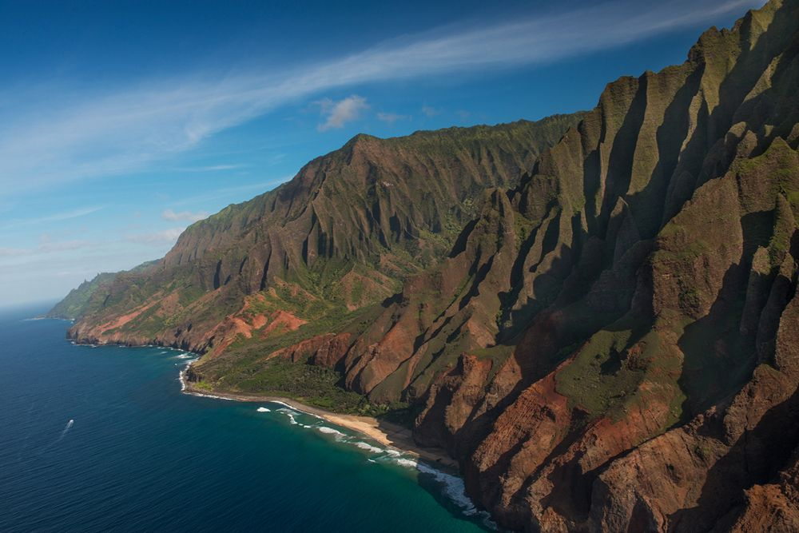

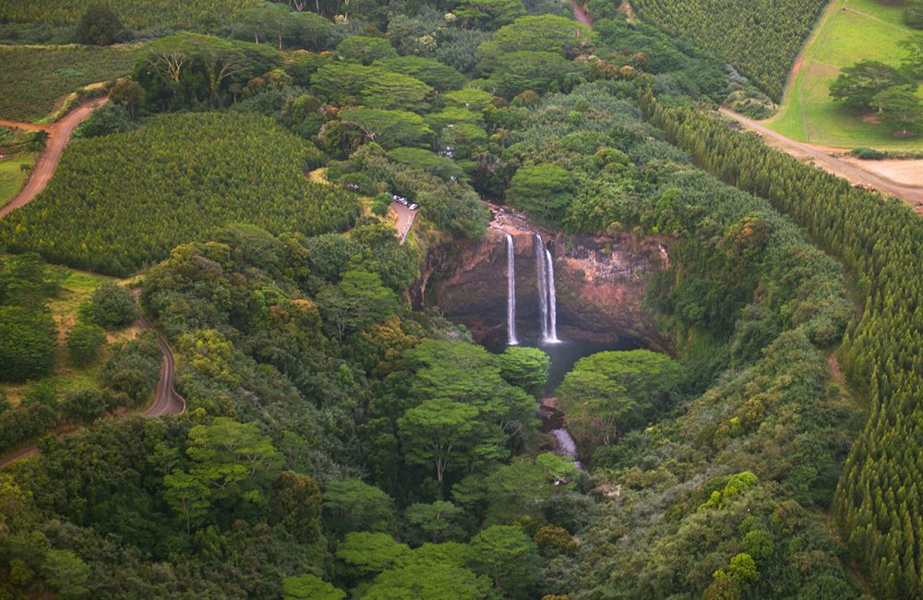

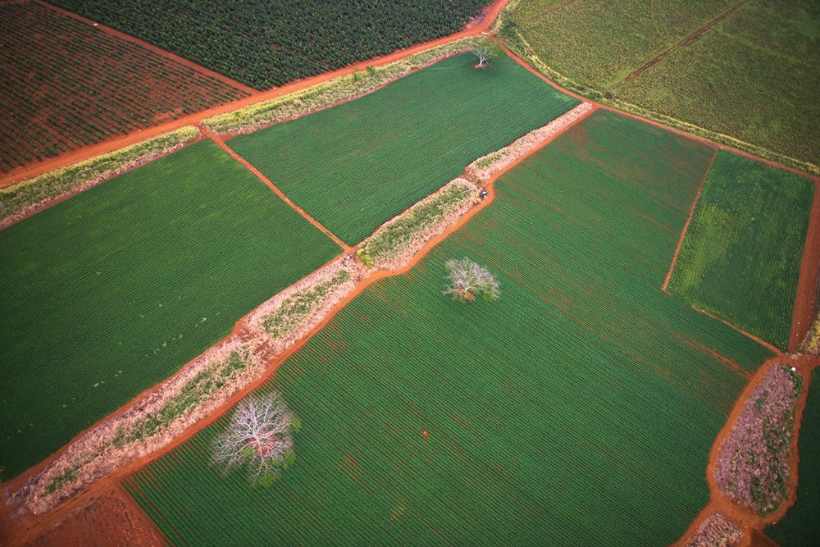
飞行中，还可以感受影片侏罗纪公园的场景。在影片中，当科学家们飞往Isla Nublar，他们眼前是一条蔚蓝而壮阔的海岸线围绕着山势连绵陡峭，线条锋利，仿佛随时能够划破蔚蓝色的天空。山顶能俯瞰浩瀚的太平洋，层叠的瀑布飞悬在深邃的山谷中。随着直升飞机在山谷中盘旋，这片巍巍壮丽的景色毫无保留地抢夺着观众的眼球。这段画面是在可爱岛北岸的Napali海岸拍摄的。
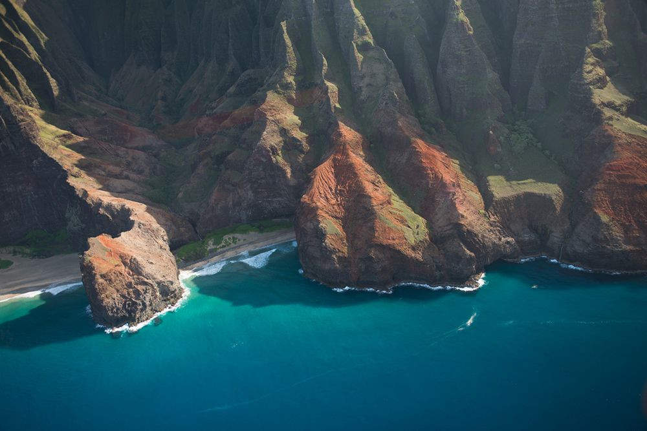

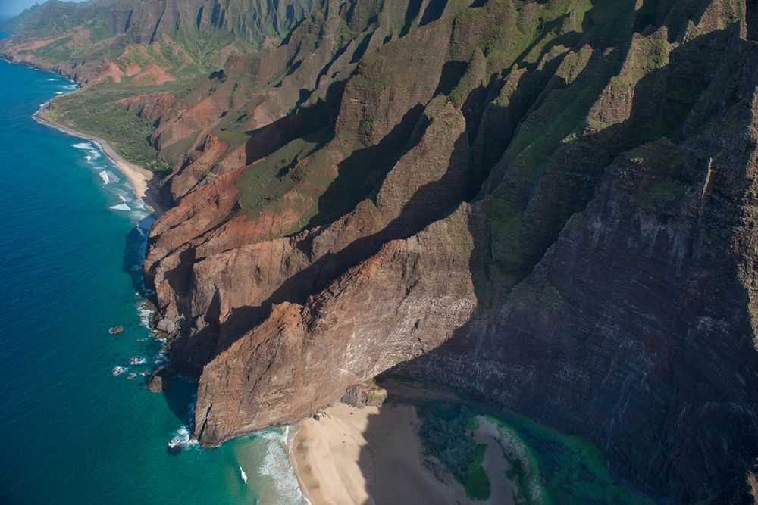

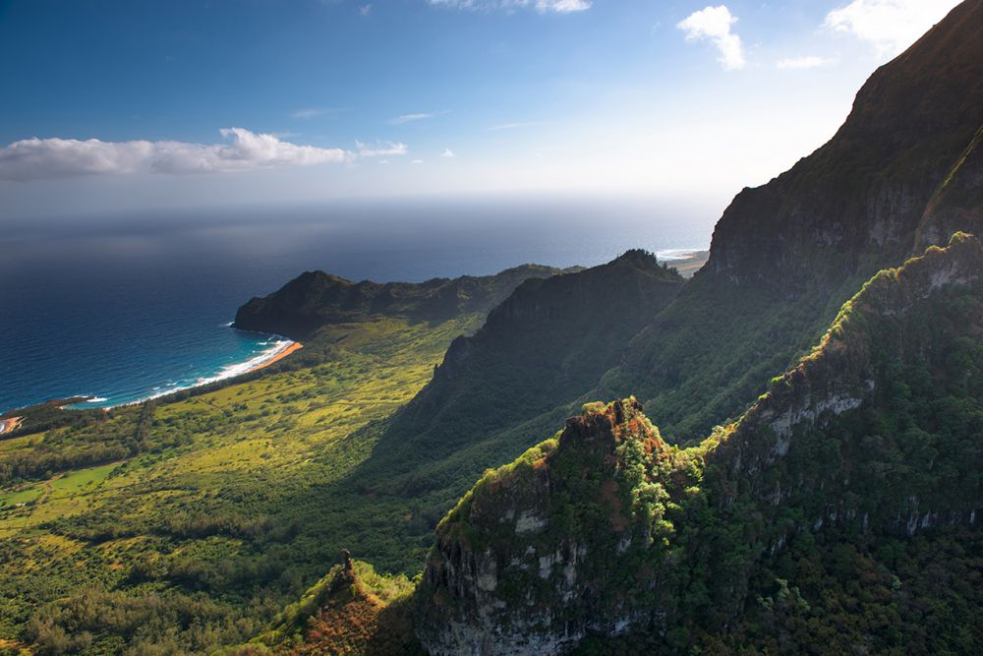

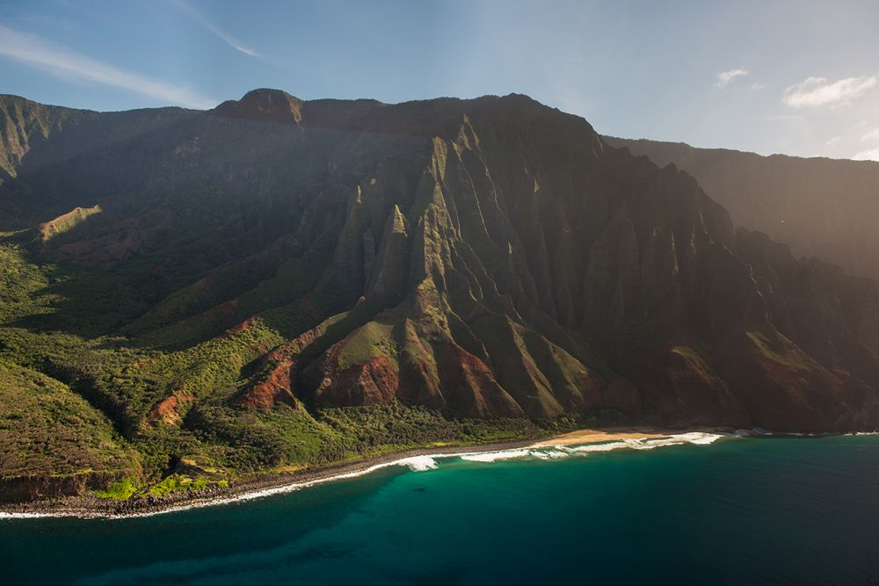

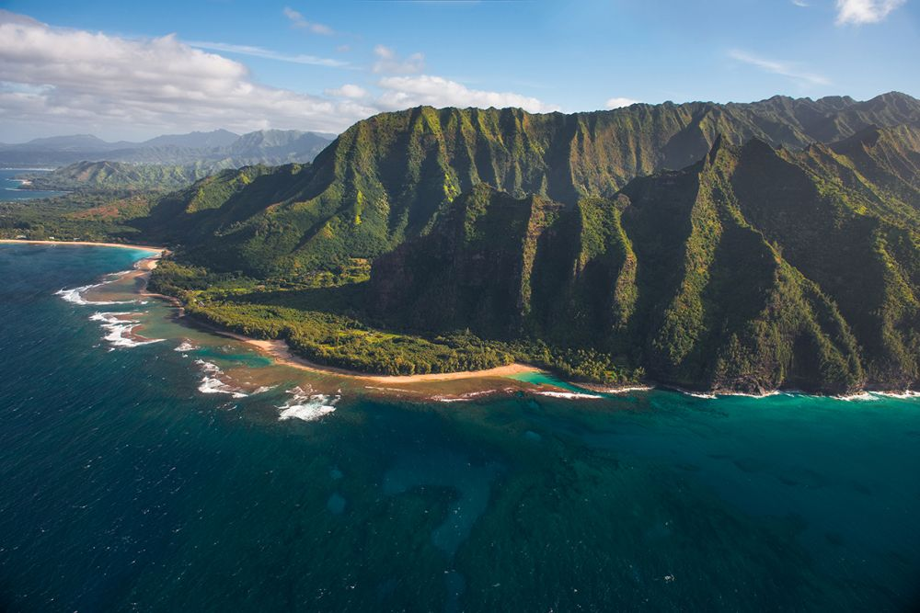

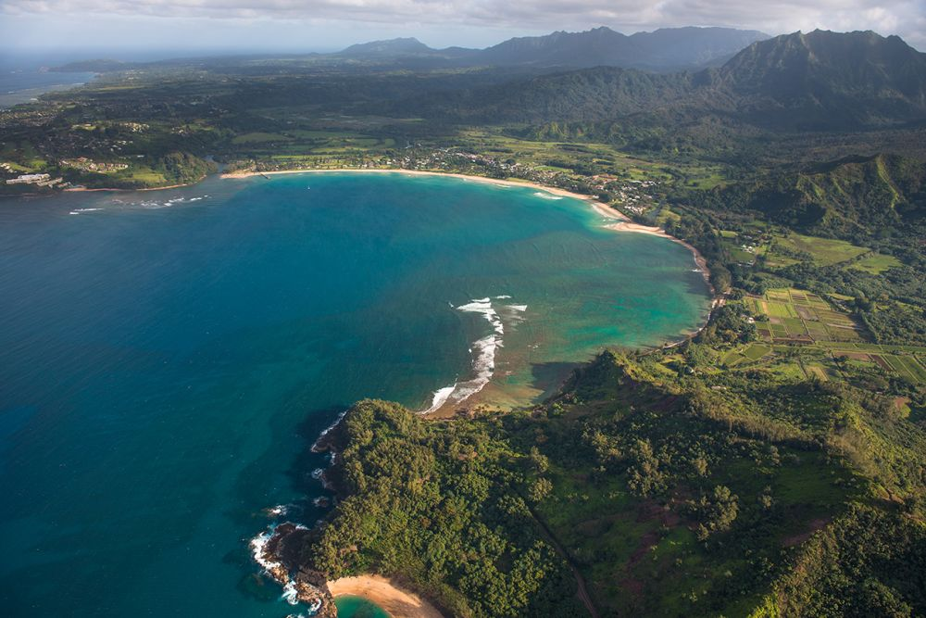

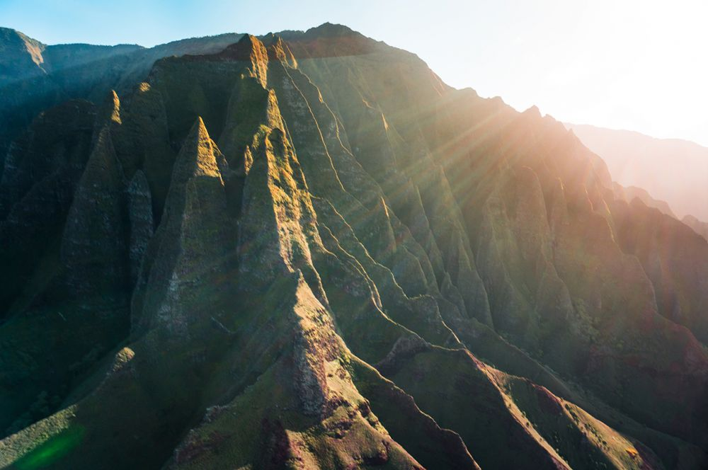

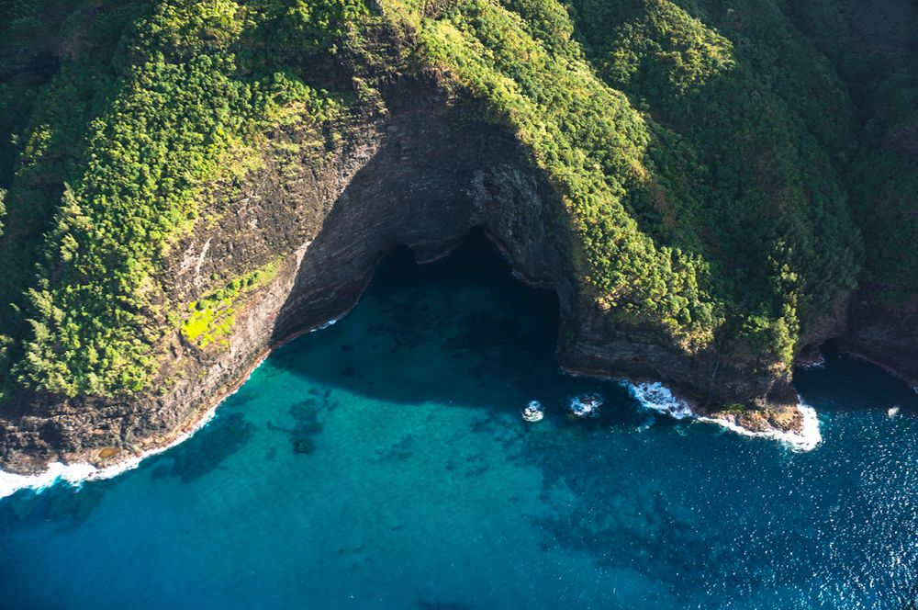
当直升机把我们代到 Manawaiopuna 瀑布上方时. 我们想起了侏罗纪公园的直升机停机坪。
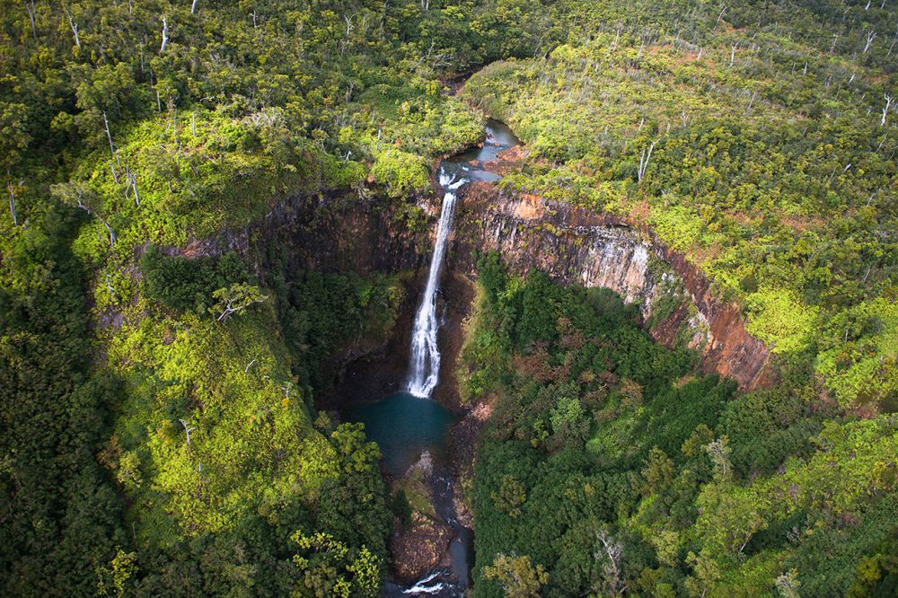
第7天，
今天要走的是Mahaulepu 步道，她位于可爱岛的南部海岸线， 往返距离3.7英里，是一个适合各种水平的步道。 该步道起于Keoneloa 湾的Shipwreck 沙滩至于Mahaulepu 海滩。 沿着步道是有陡峭的海崖, 隐蔽的海湾, 沙丘, 潮汐水池, 雕塑般的熔岩和热带植物。
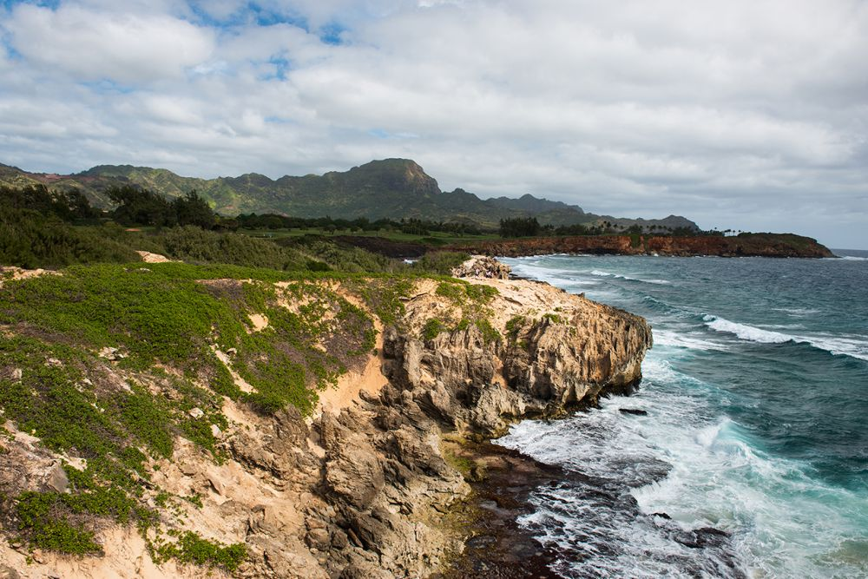
在冬天的海滩上， 也时常可以看见鲸鱼。 向远处眺望，可以看见远处的Kalepa和Lihue-Koloa的热带雨林。步道的岛内方向是一个高尔夫球场，所以步道一边是修整得像绿毯的草坪，另一边就是陡峭的悬崖和蔚蓝的太平洋。 步道终点是Mahaulepu 山洞，Makauwahi 洞穴是在夏威夷发现的最大的石灰岩洞穴。她被描述为 "也许是夏威夷群岛或者整个太平洋岛屿地区最富有的化石遗址”. 作为风光，该洞并无突出之处，所以我对洞穴不感兴趣， 到达洞穴的步道风光确实很美。
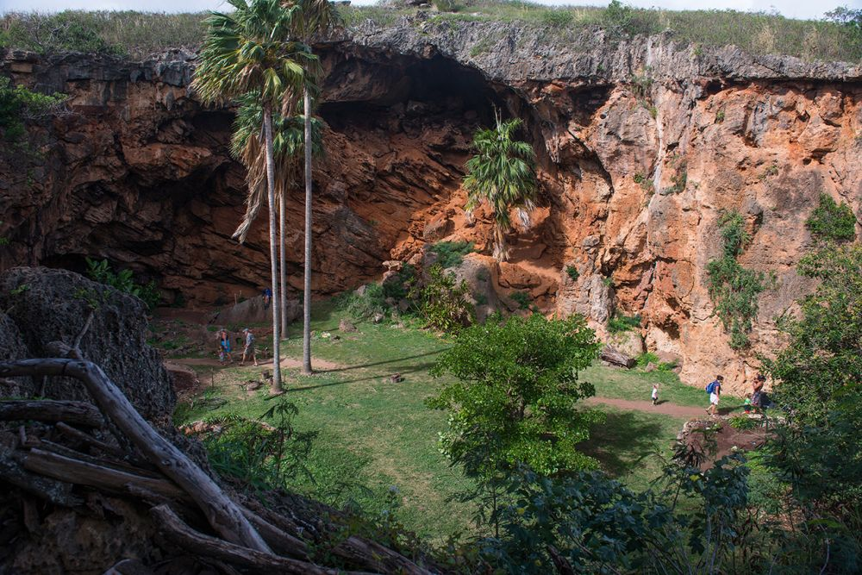

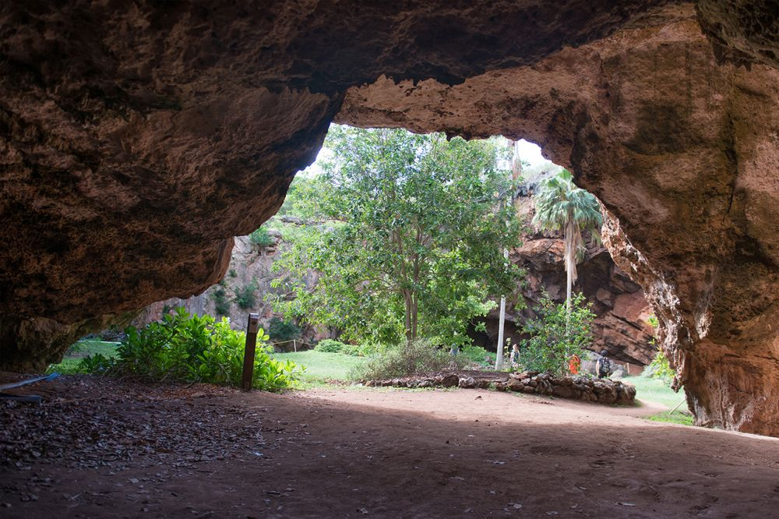
结束徒步后，我们立即驱车前往Waialo Rd 的 Capt Andy 乘坐下午的游船。 这是一个可爱岛很出名的项目。当午后的阳光在天空中绘出浓郁的色彩时, 我们乘坐大约20米长的三层双体游艇沿着海岸线向 Napali巡航。一路品着鸡尾酒，眺望着远方的山谷和散落的民居，回味着那些关于远古夏威夷人的传说。路上有飞鱼陪伴左右，鲸鱼在不远处翻越跳跃，尽情地展示着它们的矫健和力量。成群的海豚在船边追逐着，仿佛要证明它们才是这里的主人。
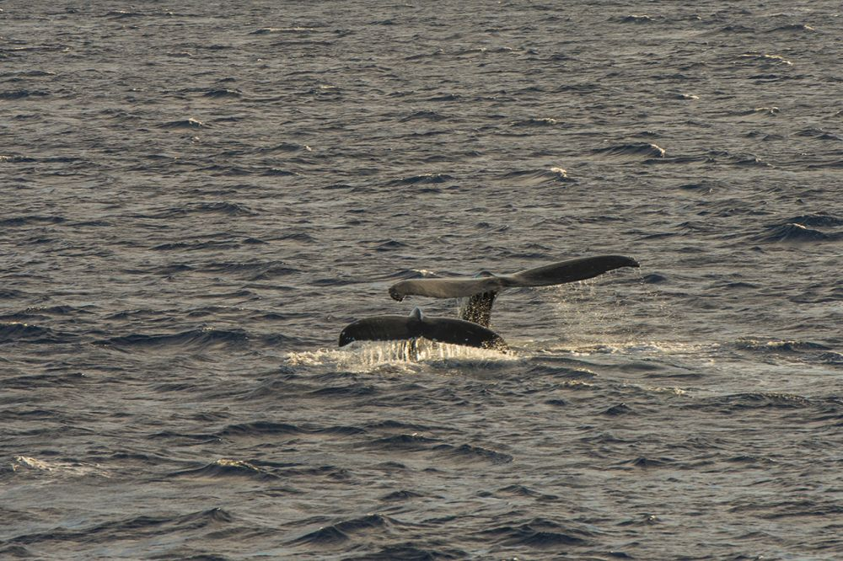

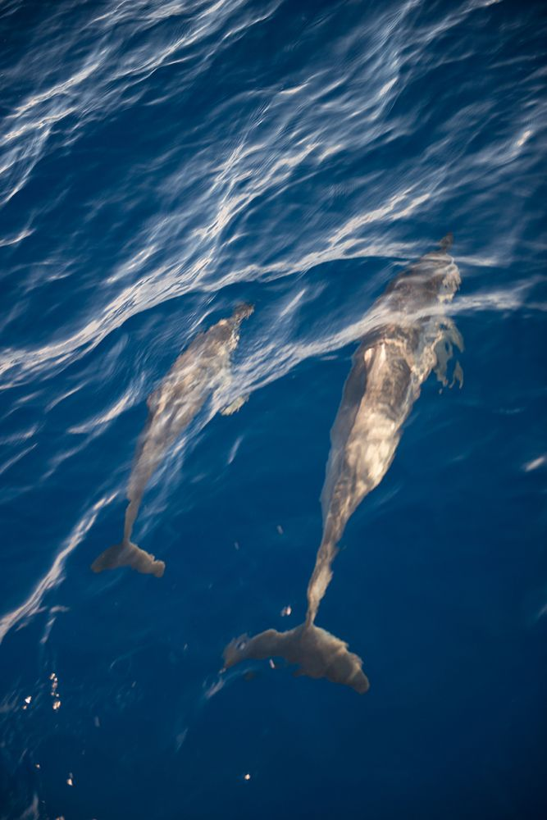

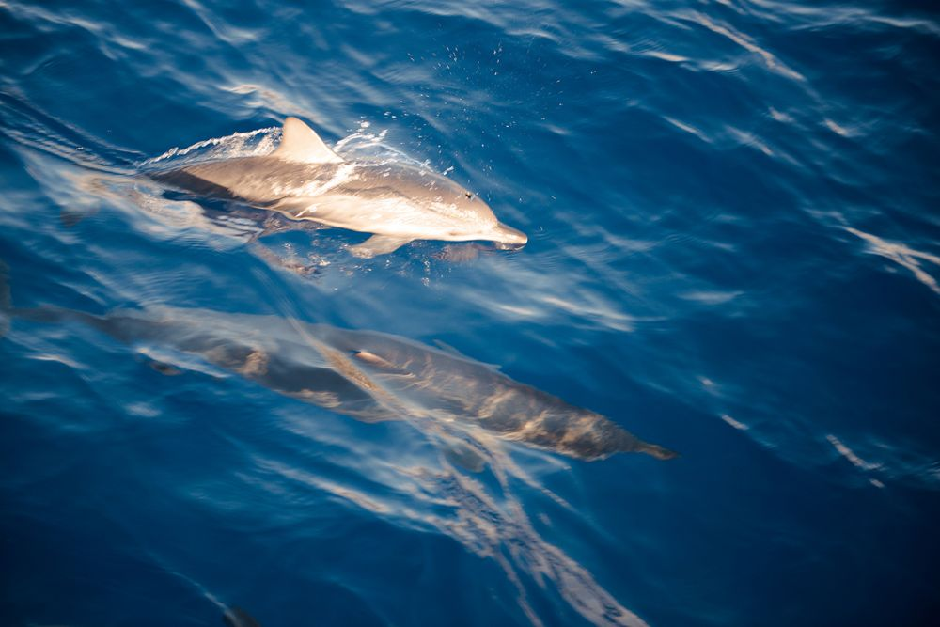
航行一个多小时后，Pali傲然耸立在我的眼前。绿色和红色交替的山崖是那么的壮丽。
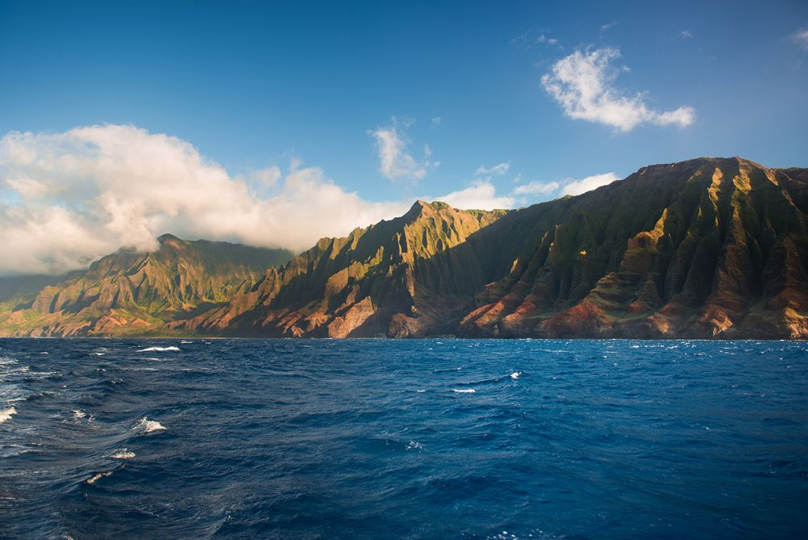
在Napali 巡航后，游船开始返航，游客也坐下来尽情享受牛排，烤虾还有美酒。
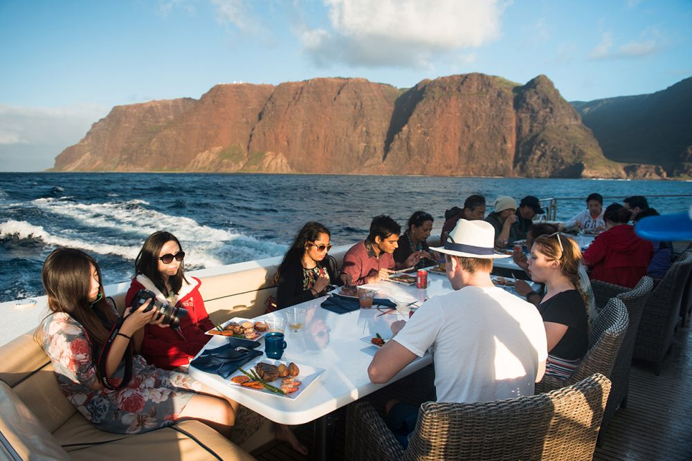
这时落日的余晖已把整个天际染得金黄。pali更是被落日照射得有棱有角，宛若钢琴的键盘，被上帝投向人间的光芒奏出了五彩的旋律。 我们的游船在日落后返回了海港。
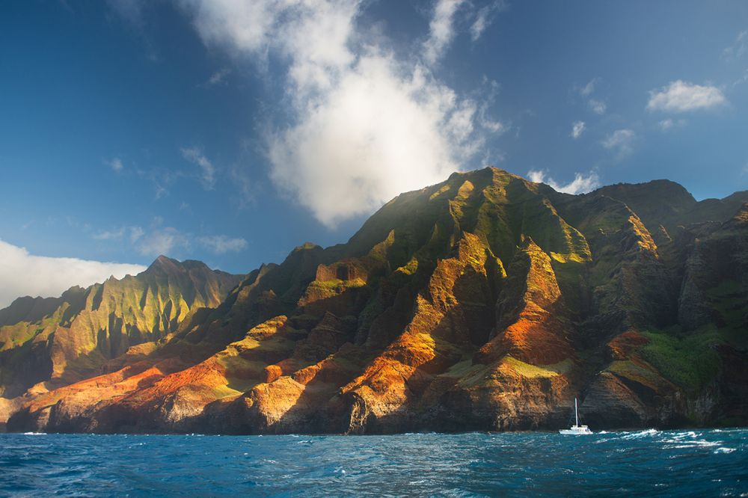
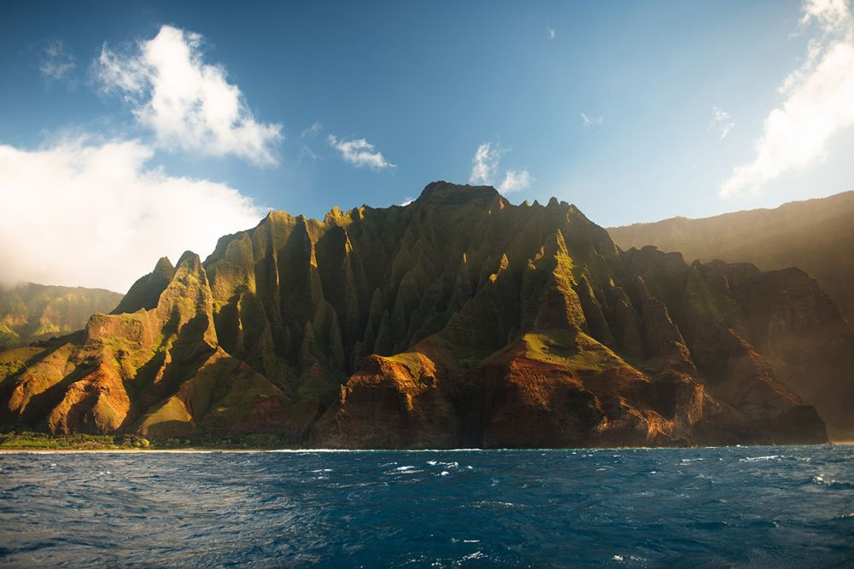

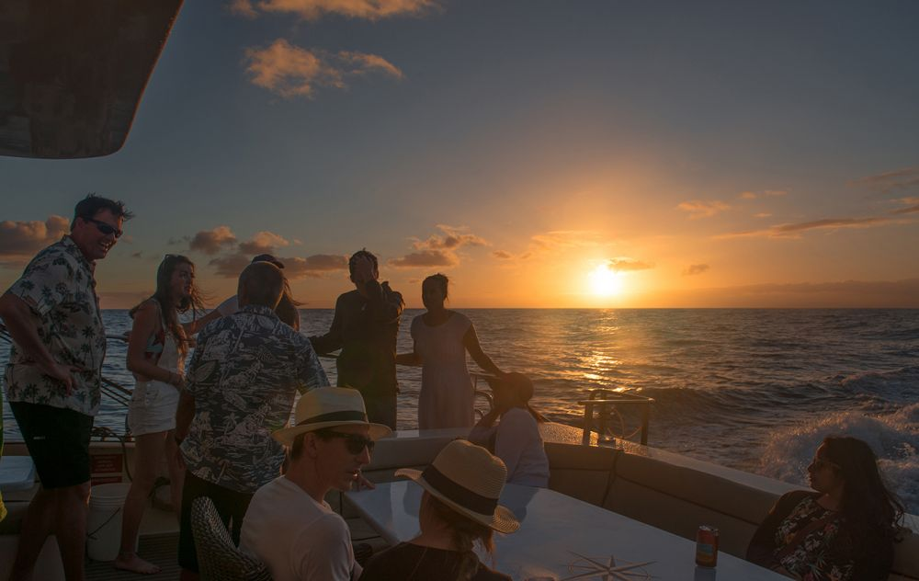

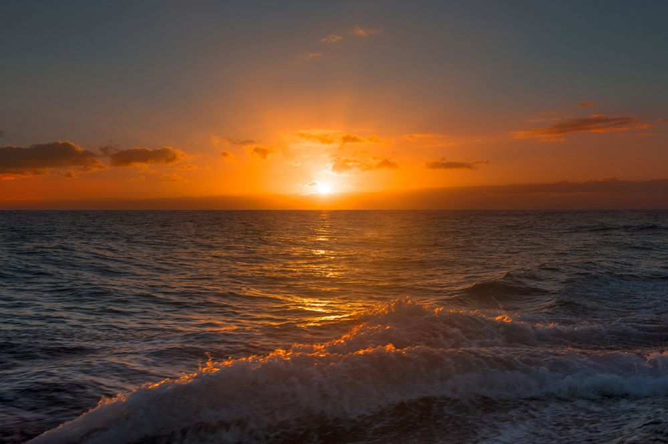
第8天，
快一个月连续的徒步和全球飞行已经使我很疲惫了，今天晚上将要飞离可爱岛，所以早上睡了个懒觉。 早饭后，决定抓紧时间再完成一个步道。退房后，驾车沿HI-50 和HI-550向岛西边的Koke State公园出发。到达Kalalau 观景点之前的一个停车场就是Awaawapuhi 步道的起点。 该步道往返6.2英里，我用了5个小时完成。 步道有500英尺的降低，所以是一个很容易的徒步。 步道几乎都在丛林中行进，在饱览了全岛的风光后，这次徒步确实不太提得起精神。步道的终点到达了海岸边的山脊上，在此可以再次欣赏太平洋和巍然耸立的Pali。 尽管很美很险峻，但这里看见的Pali没有在Kalepa 山脊步道的壮丽，你如果时间有限，可以省去这个步道。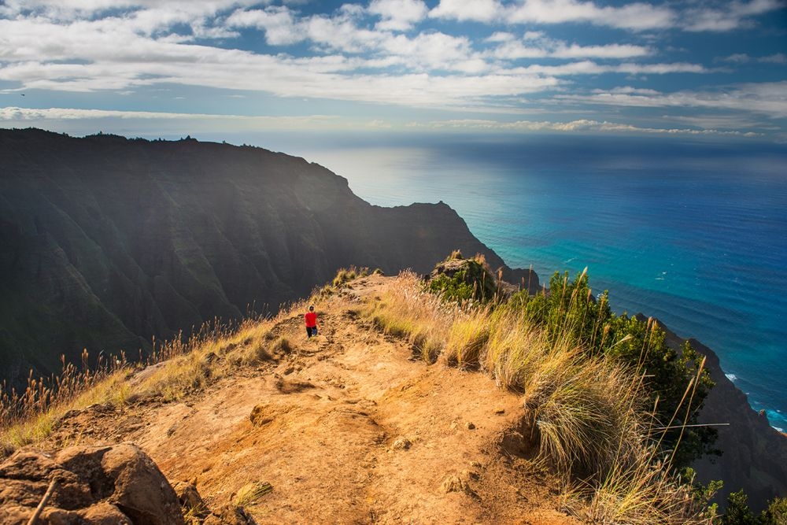

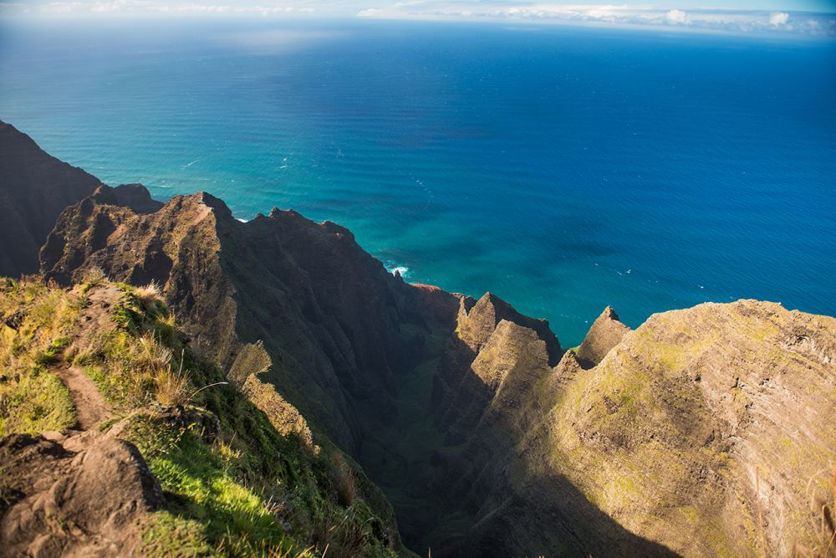
结束徒步后，已经下午4点，立即驱车前往 Lihua机场还车。 我的夏威夷旅行就正式结束了。 你可能问我还会再来吗？ 我想这里我已经来过两次了，世界这么大，近期我会去别的地方。这些容易的地方等老了再来。最后我想说，夏威夷陆上的美的我已看见，水下的还没有，下次再来我一定要考到深潜证。

